
BỘ CÔNG THƯƠNG
TRƯỜNG ĐẠI HỌC ĐIỆN LỰC
KHOA ĐIỆN TOÁN & CÔNG NGHỆ SỐ NĂNG LƯỢNG
----------

ĐỒ ÁN TỐT NGHIỆP
ĐỀ TÀI: ỨNG DỤNG MÔ HÌNH U-NET KẾT HỢP CƠ CHẾ ATTENTION CHO BÀI TOÁN PHÂN ĐOẠN KHỐI U TRÊN ẢNH SIÊU ÂM VÚ
Giảng viên hướng dẫn | : TS. NGUYỄN VĂN ĐOÀN
Học viên thực hiện | : ĐÀO NGUYÊN TRUNG
Mã học viên | : 25CH0000018
Lớp | : CH13
Ngành | : Công nghệ thông tin (Mã số: 8480201)
Chuyên ngành | : Công nghệ thông tin
Trình độ đào tạo | : Thạc sĩ
Khóa | : 2025–2027
Hà Nội, tháng 12 năm 2026
BỘ CÔNG THƯƠNG
TRƯỜNG ĐẠI HỌC ĐIỆN LỰC
KHOA ĐIỆN TOÁN & CÔNG NGHỆ SỐ NĂNG LƯỢNG
----------
ĐỒ ÁN TỐT NGHIỆP
ĐỀ TÀI: ỨNG DỤNG MÔ HÌNH U-NET KẾT HỢP CƠ CHẾ ATTENTION CHO BÀI TOÁN PHÂN ĐOẠN KHỐI U TRÊN ẢNH SIÊU ÂM VÚ
Giảng viên hướng dẫn | : TS. NGUYỄN VĂN ĐOÀN
Học viên thực hiện | : ĐÀO NGUYÊN TRUNG
Mã học viên | : 25CH0000018
Lớp | : CH13
Ngành | : Công nghệ thông tin (Mã số: 8480201)
Chuyên ngành | : Công nghệ thông tin
Trình độ đào tạo | : Thạc sĩ
Khóa | : 2025–2027
Hà Nội, tháng 12 năm 2026

BỘ CÔNG THƯƠNG  TRƯỜNG ĐẠI HỌC ĐIỆN LỰC  ------o0o------ | CỘNG HÒA XÃ HỘI CHỦ NGHĨA VIỆT NAM  Độc lập - Tự do - Hạnh phúc  ------------o0o------------
Hà Nội, ngày …… tháng …… năm 2026
ĐỀ CƯƠNG ĐỀ TÀI
ĐỒ ÁN TỐT NGHIỆP TRÌNH ĐỘ THẠC SĨ
Họ và tên học viên: Đào Nguyên Trung Mã học viên: 25CH0000018
Lớp: CH13 Khóa: 2025–2027
Ngành: Công nghệ thông tin (Mã số: 8480201)
1. Tên đề tài: Ứng dụng mô hình U-Net kết hợp cơ chế Attention cho bài toán phân đoạn khối u trên ảnh siêu âm vú
2. Lý do chọn đề tài:
Siêu âm là phương tiện chẩn đoán hình ảnh phổ biến cho mô vú nhưng ảnh có nhiễu đốm, tương phản thấp và kết quả đọc phụ thuộc kinh nghiệm người thực hiện. Phân đoạn khối u tự động hỗ trợ đo kích thước, mô tả hình dạng và theo dõi điều trị. Đề tài nghiên cứu U-Net kết hợp attention để phân đoạn khối u và xây dựng ứng dụng minh họa.
3. Nội dung nghiên cứu của đề tài:
- Tổng quan phân đoạn ảnh y tế, đặc điểm ảnh siêu âm vú và các mô hình U-Net, Attention Gate, SE, CBAM.
- Xây dựng mô hình đề xuất (U-Net + Attention Gate + CBAM + giám sát sâu), quy trình huấn luyện và đánh giá bằng PyTorch.
- Thực nghiệm so sánh, ablation, độ bền với nhiễu, khái quát hóa giữa các miền ảnh.
- Xây dựng ứng dụng web minh họa (Flask), đánh giá kết quả, đề xuất hướng phát triển.
4. Tài liệu tham khảo:
[1] O. Ronneberger, P. Fischer, T. Brox (2015), U-Net: Convolutional networks for biomedical image segmentation, MICCAI.
[2] O. Oktay et al. (2018), Attention U-Net: Learning where to look for the pancreas, arXiv:1804.03999.
5. Ngày giao đề tài: …… /…… /2026 Ngày nộp quyển: …… /…… /2026
Trưởng Khoa  (Ký và ghi rõ họ tên) | Giảng viên hướng dẫn  (Ký và ghi rõ họ tên)  TS. Nguyễn Văn Đoàn

BỘ CÔNG THƯƠNG  TRƯỜNG ĐẠI HỌC ĐIỆN LỰC  ------o0o------ | CỘNG HÒA XÃ HỘI CHỦ NGHĨA VIỆT NAM  Độc lập - Tự do - Hạnh phúc  ------------o0o------------
NHẬN XÉT CỦA GIẢNG VIÊN HƯỚNG DẪN
I. Thông tin chung:
Họ và tên người hướng dẫn: Nguyễn Văn Đoàn
Đơn vị công tác: Khoa Điện toán & Công nghệ số năng lượng – Đại học Điện lực
Học hàm, học vị: Tiến sĩ
Họ và tên học viên: Đào Nguyên Trung Mã học viên: 25CH0000018
Tên đề tài: Ứng dụng mô hình U-Net kết hợp cơ chế Attention cho bài toán phân đoạn khối u trên ảnh siêu âm vú
II. Nhận xét về đồ án tốt nghiệp:
2.1. Nhận xét về hình thức:
…………………………………………………………………………………………………………………………………………
2.2. Mục tiêu và nội dung:
…………………………………………………………………………………………………………………………………………
2.3. Kết quả đạt được:
…………………………………………………………………………………………………………………………………………
2.4. Kết luận và đề nghị:
…………………………………………………………………………………………………………………………………………
III. Nhận xét về tinh thần và thái độ làm việc của học viên:
…………………………………………………………………………………………………………………………………………
IV. Đề nghị: Được báo cáo: ☐ Không được báo cáo: ☐
Hà Nội, ngày …… tháng …… năm 2026
Giảng viên hướng dẫn
(Ký và ghi rõ họ tên)

TRƯỜNG ĐẠI HỌC ĐIỆN LỰC  KHOA ĐIỆN TOÁN & CNS NĂNG LƯỢNG  ------o0o------ | CỘNG HÒA XÃ HỘI CHỦ NGHĨA VIỆT NAM  Độc lập - Tự do - Hạnh phúc  ------------o0o------------
Hà Nội, ngày …… tháng …… năm 2026
PHIẾU CHẤM ĐỒ ÁN / KHÓA LUẬN TỐT NGHIỆP
I. Thông tin chung
Họ và tên học viên: Đào Nguyên Trung Lớp: CH13 Mã học viên: 25CH0000018
Tên đề tài: Ứng dụng mô hình U-Net kết hợp cơ chế Attention cho bài toán phân đoạn khối u trên ảnh siêu âm vú
Họ và tên người hướng dẫn: TS. Nguyễn Văn Đoàn
II. Kết quả đánh giá
Chi tiết đánh giá | Điểm tối đa | Điểm đánh giá
1. Quá trình báo cáo
- Phương pháp và kỹ thuật trình bày tóm tắt ĐA/KLTN
- Hình thức bảng biểu minh họa rõ ràng, hợp lý
- Thời lượng trình bày đảm bảo
2. Nội dung khóa luận
- Cấu trúc, bố cục, tổng quan ĐA/KLTN
- Phương pháp nghiên cứu phù hợp, đảm bảo độ tin cậy
- Nội dung thực hiện, kết quả đảm bảo tính khoa học, trình bày đẹp, rõ ràng
- Kết luận phù hợp với mục tiêu, nội dung nghiên cứu
- Giá trị thực tiễn của đề tài
3. Trả lời các câu hỏi |  | 3,0
Tổng cộng | 10,00
Điểm kết luận của thành viên Hội đồng: Bằng số: …… Bằng chữ: ………………………
THÀNH VIÊN HỘI ĐỒNG
(Ký và ghi rõ họ tên)

LỜI CAM ĐOAN
Tôi tên là Đào Nguyên Trung, cam đoan những nội dung trong đồ án này là do tôi tự thực hiện dưới sự hướng dẫn của TS. Nguyễn Văn Đoàn. Các tham khảo trong đồ án đều được trích dẫn rõ ràng tên tác giả, tên công trình, thời gian và nơi công bố.
Số liệu thực nghiệm trình bày trong đồ án được tạo ra bằng bộ sinh ảnh siêu âm mô phỏng do tôi xây dựng, được nêu rõ ở mục 3.2.2 và mục 4.1; không phải số liệu lâm sàng trên bệnh nhân. Phần kết quả trên bộ dữ liệu BUSI sẽ được bổ sung ở mục 4.9. Nếu không đúng như đã nêu trên, tôi xin hoàn toàn chịu trách nhiệm về đồ án của mình.
Hà Nội, ngày …… tháng …… năm 2026
Người cam đoan
(Ký và ghi rõ họ tên)
Đào Nguyên Trung

LỜI CẢM ƠN
Sau một thời gian nghiên cứu và thực hiện đồ án tốt nghiệp, tôi đã hoàn thành đề tài “Ứng dụng mô hình U-Net kết hợp cơ chế Attention cho bài toán phân đoạn khối u trên ảnh siêu âm vú”. Nhân dịp này, tôi xin bày tỏ lòng biết ơn chân thành và sâu sắc nhất đến:
Quý Thầy Cô trong Khoa Điện toán & Công nghệ số năng lượng, Trường Đại học Điện lực đã tận tình truyền đạt những kiến thức chuyên môn quý báu về khoa học dữ liệu, học máy và công nghệ phần mềm, tạo nền tảng vững chắc để tôi có thể ứng dụng vào đồ án này.
Đặc biệt, tôi xin gửi lời cảm ơn sâu sắc đến TS. Nguyễn Văn Đoàn – giảng viên hướng dẫn, người đã trực tiếp chỉ bảo, định hướng và góp ý tận tình trong suốt quá trình thực hiện đồ án.
Mặc dù đã cố gắng hết mình, nhưng do kiến thức và kinh nghiệm còn hạn chế, đồ án chắc chắn không tránh khỏi những thiếu sót. Tôi rất mong nhận được sự góp ý, chỉ bảo của Quý Thầy Cô và các bạn để đồ án được hoàn thiện hơn.
Tôi xin chân thành cảm ơn!
Hà Nội, ngày …… tháng …… năm 2026
Người cảm ơn
Đào Nguyên Trung

MỤC LỤC
MỞ ĐẦU 1
Lý do chọn đề tài 1
Mục đích nghiên cứu 2
Nhiệm vụ nghiên cứu 2
Đối tượng và phạm vi nghiên cứu 3
Nội dung và phương pháp nghiên cứu 3
Ý nghĩa khoa học và thực tiễn 4
Bố cục của đồ án 4
CHƯƠNG 1: TỔNG QUAN VỀ PHÂN ĐOẠN ẢNH Y TẾ VÀ ẢNH SIÊU ÂM VÚ 5
1.1. Chẩn đoán hình ảnh vú và vai trò của siêu âm 5
1.2. Bài toán phân đoạn khối u và các thách thức 5
1.3. Các phương pháp phân đoạn truyền thống 6
1.4. Các phương pháp học sâu và cơ chế attention 6
1.5. Các bộ dữ liệu công khai 7
1.6. Khoảng trống nghiên cứu 7
1.7. Kết luận chương 8
CHƯƠNG 2: CƠ SỞ LÝ THUYẾT 9
2.1. Bài toán phân đoạn ảnh và mạng tích chập hoàn toàn 9
2.2. Kiến trúc U-Net và các biến thể 9
2.3. Cơ chế attention 10
2.3.1. Attention Gate 10
2.3.2. Squeeze-and-Excitation 10
2.3.3. CBAM 11
2.4. Hàm mất mát cho phân đoạn 11
2.5. Độ đo đánh giá và kiểm định thống kê 12
2.6. Nhiễu đốm trong ảnh siêu âm 13
2.7. Các kỹ thuật huấn luyện hỗ trợ 13
2.8. Kết luận chương 13
CHƯƠNG 3: XÂY DỰNG MÔ HÌNH, HỆ THỐNG PHẦN MỀM VÀ THIẾT KẾ THỰC NGHIỆM 14
3.1. Quy trình tổng thể 14
3.2. Dữ liệu 14
3.2.1. Bộ dữ liệu BUSI và UDIAT 14
3.2.2. Bộ sinh ảnh siêu âm mô phỏng 14
3.2.3. Chia dữ liệu và thống kê 16
3.2.4. Tiền xử lý và tăng cường dữ liệu 16
3.3. Kiến trúc mô hình đề xuất 17
3.4. Thiết lập huấn luyện 18
3.5. Kịch bản thực nghiệm 19
3.6. Thiết kế hệ thống phần mềm 20
3.6.1. Kiến trúc hệ thống 20
3.6.2. Cơ sở dữ liệu và bộ ảnh mẫu 21
3.6.3. Giao diện lập trình (API) 22
3.6.4. Giao diện người dùng và luồng sử dụng 22
3.6.5. Kiểm thử phần mềm 23
3.7. Môi trường cài đặt 23
3.8. Kết luận chương 24
CHƯƠNG 4: KẾT QUẢ THỰC NGHIỆM VÀ THẢO LUẬN 25
4.1. Phạm vi và cách đọc kết quả 25
4.2. E1 – So sánh bốn mô hình trên miền A 25
4.3. E2 – Nghiên cứu ablation 28
4.4. E6 – Chi phí tính toán 29
4.5. E3 – Độ bền với nhiễu và giảm tương phản 29
4.6. E4 – Khái quát hóa sang miền B 30
4.7. E5 – Phân tích theo nhóm 31
4.8. Phân tích attention và phân tích lỗi 32
4.8.1. Bản đồ attention 32
4.8.2. Phân loại lỗi và các ca khó 33
4.9. Kết quả trên ảnh siêu âm thật (STU-Hospital) 34
4.10. Thảo luận 35
4.10.1. Các mối đe dọa tới tính hợp lệ 36
4.10.2. Ý nghĩa đối với triển khai thực tế 37
4.11. Ứng dụng phần mềm minh họa 38
4.12. Kết luận chương 39
KẾT LUẬN VÀ HƯỚNG PHÁT TRIỂN 40
Kết quả đạt được 40
Hạn chế của đề tài 40
Hướng phát triển 40
TÀI LIỆU THAM KHẢO 41
PHỤ LỤC 44
Phụ lục A. Hướng dẫn cài đặt và chạy phần mềm 44
Phụ lục B. Các điểm cuối API 44
Phụ lục C. Trích mã nguồn chính 44
Phụ lục D. Kịch bản kiểm thử chức năng phần mềm 45

DANH MỤC HÌNH ẢNH
Hình 2.1. Cấu trúc Attention Gate trên kết nối tắt 10
Hình 2.2. Cấu trúc khối CBAM (chú ý kênh rồi chú ý không gian) 11
Hình 3.1. Quy trình tổng thể của đề tài 14
Hình 3.2. Ảnh siêu âm mô phỏng (hàng trên) và mặt nạ khối u chuẩn (hàng dưới) 15
Hình 3.3. Hai miền dữ liệu mô phỏng: miền A (trên) và miền B – thiết bị khác (dưới) 16
Hình 3.4. Thống kê tập huấn luyện: phân bố lớp, diện tích khối u và mật độ vị trí 16
Hình 3.5. Ví dụ tăng cường dữ liệu: ảnh gốc và 5 biến thể ngẫu nhiên (hàng dưới là mặt nạ) 17
Hình 3.6. Kiến trúc mô hình đề xuất M4 (kích thước hiển thị theo ảnh 256×256; ảnh mô phỏng dùng 96×96, 8 kênh cơ sở) 17
Hình 3.7. Kiến trúc hệ thống phần mềm 21
Hình 4.1. So sánh Dice, IoU và HD95 giữa bốn mô hình trên miền A 26
Hình 4.2. Đường cong Dice trên tập kiểm định theo epoch 26
Hình 4.3. Phân bố Dice theo từng ảnh của bốn mô hình 27
Hình 4.4. Kết quả ablation: Dice và HD95 theo cấu hình 28
Hình 4.5. Suy giảm Dice theo mức nhiễu đốm, nhiễu Gauss và giảm tương phản (vùng tô: ± độ lệch chuẩn) 30
Hình 4.6. Dice ở miền A và miền B (mô phỏng thiết bị siêu âm khác) 31
Hình 4.7. Dice theo nhóm lành tính/ác tính và theo kích thước khối u 32
Hình 4.8. Hệ số attention tại các kết nối tắt của M4 (tầng sâu → tầng nông) 32
Hình 4.9. So sánh định tính: ảnh, mặt nạ chuẩn và dự đoán của bốn mô hình (đường viền vàng: mặt nạ chuẩn) 34
Hình 4.10. Các ca có Dice thấp nhất 34
Hình 4.11. Trang Phân đoạn của SonoSeg: ảnh chọn từ cơ sở dữ liệu, lớp phủ dự đoán (viền vàng) và mặt nạ chuẩn (viền xanh), vòng Dice và chỉ số hình thái 38

DANH MỤC BẢNG BIỂU
Bảng 1.1. So sánh các hướng tiếp cận chính 7
Bảng 3.1. Số lượng ảnh theo tập dữ liệu mô phỏng 16
Bảng 3.2. Các cấu hình mô hình thực nghiệm 18
Bảng 3.3. Số tham số, FLOPs và thời gian suy luận (ảnh 96×96) 18
Bảng 3.4. Siêu tham số huấn luyện đã dùng 19
Bảng 3.5. Các thí nghiệm 20
Bảng 3.6. Các bảng trong cơ sở dữ liệu 21
Bảng 3.7. Các nhóm điểm cuối của máy chủ 22
Bảng 3.8. Môi trường và thư viện 23
Bảng 4.1. So sánh mô hình trên tập kiểm tra miền A (trung bình ± độ lệch chuẩn qua 3 hạt ngẫu nhiên) 25
Bảng 4.2. Kiểm định Wilcoxon cặp trên Dice từng ảnh (136 ảnh) 27
Bảng 4.3. Kết quả ablation trên miền A (một hạt ngẫu nhiên, hạt 0) 28
Bảng 4.4. Số tham số, khối lượng tính toán và thời gian suy luận (ảnh 96×96, CPU) 29
Bảng 4.5. Dice khi thêm nhiễu đốm nhân (σ) vào ảnh kiểm tra miền A 29
Bảng 4.6. Dice khi thêm nhiễu Gauss cộng (σ) và khi giảm tương phản (hệ số) 29
Bảng 4.7. Dice khi huấn luyện ở miền A và kiểm tra ở miền B (không tinh chỉnh) 30
Bảng 4.8. Dice theo loại tổn thương và kích thước khối u (tập kiểm tra miền A) 31
Bảng 4.9. Tỷ số hệ số attention trung bình trong khối u so với ngoài khối u (80 ảnh kiểm tra) 32
Bảng 4.10. Phân loại kết quả phân đoạn trên 136 ảnh có khối u (hạt 0) 33
Bảng 4.11. Dice trên 42 ảnh siêu âm thật STU-Hospital 35
Bảng 4.12. Tóm tắt kiểm chứng các câu hỏi nghiên cứu trên dữ liệu mô phỏng 35
Bảng PL.1. Các ca kiểm thử chức năng đã thực hiện 45

KÝ HIỆU VÀ CHỮ VIẾT TẮT
Từ viết tắt | Ý nghĩa
AG | Attention Gate – cổng chú ý
API | Application Programming Interface
BCE | Binary Cross-Entropy
BUSI | Breast Ultrasound Images Dataset
CBAM | Convolutional Block Attention Module
CNN | Convolutional Neural Network
Dice | Hệ số Dice (Sørensen–Dice)
HD95 | Khoảng cách Hausdorff phân vị 95
IoU | Intersection over Union
SE | Squeeze-and-Excitation
U-Net | Mạng tích chập hình chữ U cho phân đoạn ảnh y sinh
UDIAT | Bộ ảnh siêu âm vú của Trung tâm Chẩn đoán UDIAT

MỞ ĐẦU

Lý do chọn đề tài
Ung thư vú là loại ung thư được chẩn đoán phổ biến nhất trên thế giới. Theo ước tính GLOBOCAN năm 2020, toàn cầu có khoảng 2,3 triệu ca mắc mới và hơn 680 nghìn ca tử vong do bệnh này [1], đồng thời theo ước tính mới nhất của Cơ quan Nghiên cứu Ung thư Quốc tế (IARC), ung thư vú cũng là ung thư thường gặp nhất ở phụ nữ Việt Nam, chiếm khoảng 28% số ca mắc mới ở nữ [2]. Phát hiện sớm khi khối u còn nhỏ giúp mở rộng lựa chọn điều trị và cải thiện tiên lượng, vì vậy sàng lọc và chẩn đoán hình ảnh chính xác có ý nghĩa đặc biệt quan trọng.
Siêu âm vú là kỹ thuật chẩn đoán hình ảnh được sử dụng rộng rãi, bổ trợ cho nhũ ảnh, nhất là ở phụ nữ trẻ hoặc có mô tuyến vú đặc. Siêu âm không dùng bức xạ ion hóa, chi phí thấp, thiết bị gọn nhẹ và có thể triển khai ở tuyến cơ sở. Các đặc điểm hình thái của khối u như hình dạng, bờ, hướng phát triển, cấu trúc âm và bóng cản âm đã được chuẩn hóa trong hệ thống BI-RADS [3] và có giá trị trong việc phân biệt tổn thương lành tính với ác tính [4]. Tuy nhiên, chất lượng ảnh và kết quả đọc phụ thuộc nhiều vào người thực hiện thủ thuật và kinh nghiệm người đọc, dẫn đến khác biệt giữa các bác sĩ.
Trong chuỗi xử lý ảnh hỗ trợ chẩn đoán, phân đoạn khối u là bước nền tảng: mặt nạ khối u cho phép đo kích thước, mô tả hình dạng và đường bờ một cách khách quan, làm đầu vào cho mô hình phân loại lành/ác tính và hỗ trợ theo dõi đáp ứng điều trị. Việc khoanh vùng thủ công tốn thời gian và khó nhất quán. Phân đoạn tự động ảnh siêu âm lại đặc biệt khó do nhiễu đốm, độ tương phản thấp, bờ mờ, bóng cản âm và khác biệt giữa các thiết bị [5].
Các mạng học sâu, đặc biệt là U-Net [6], đã trở thành chuẩn mực cho phân đoạn ảnh y tế. Tuy nhiên, trong U-Net gốc, các kết nối tắt chuyển toàn bộ đặc trưng ở tầng nông sang bộ giải mã, kể cả đặc trưng nhiễu hoặc thuộc vùng nền. Cơ chế attention, như Attention Gate [7] hay các khối chú ý kênh/không gian [8], [9], cho phép mạng tự nhấn mạnh vùng liên quan và làm yếu phần còn lại. Bên cạnh đó, nhiều công trình chỉ đánh giá trên một bộ dữ liệu, thiếu so sánh công bằng giữa các cơ chế attention và ít phân tích độ bền với nhiễu.
Xuất phát từ thực tiễn trên, đề tài “Ứng dụng mô hình U-Net kết hợp cơ chế Attention cho bài toán phân đoạn khối u trên ảnh siêu âm vú” được lựa chọn nhằm xây dựng, đánh giá có hệ thống một mô hình U-Net tích hợp attention và phát triển ứng dụng web minh họa phục vụ hỗ trợ chẩn đoán.

Mục đích nghiên cứu
Mục tiêu tổng quát: nghiên cứu, đề xuất và thực nghiệm mô hình U-Net kết hợp cơ chế attention nhằm phân đoạn tự động khối u trên ảnh siêu âm vú với độ chính xác cao, ổn định trước nhiễu và có khả năng khái quát giữa các miền dữ liệu.
Mục tiêu cụ thể:
- Hệ thống hóa cơ sở lý thuyết về phân đoạn ảnh y tế, kiến trúc U-Net, các cơ chế attention và đặc thù của ảnh siêu âm.
- Xây dựng quy trình chuẩn bị, làm sạch và tiền xử lý dữ liệu siêu âm vú, bảo đảm không rò rỉ dữ liệu giữa các tập.
- Cài đặt U-Net cơ sở, các biến thể attention và mô hình đề xuất; so sánh trong cùng quy trình huấn luyện.
- Đánh giá bằng Dice, IoU, Precision, Recall, Specificity, HD95; phân tích ablation, độ bền với nhiễu và khái quát chéo miền dữ liệu.
- Xây dựng ứng dụng web cho phép tải ảnh siêu âm, hiển thị mặt nạ khối u, bản đồ attention và các chỉ số hình thái.

Nhiệm vụ nghiên cứu
- Nghiên cứu tổng quan về chẩn đoán hình ảnh vú, bài toán phân đoạn khối u và các thách thức của ảnh siêu âm.
- Nghiên cứu cơ sở lý thuyết về mạng tích chập, kiến trúc U-Net, các cơ chế attention, hàm mất mát và độ đo đánh giá.
- Thu thập, làm sạch và tiền xử lý dữ liệu; thiết kế chiến lược tăng cường và chia dữ liệu.
- Thiết kế, cài đặt và huấn luyện các mô hình M1–M4 trên cùng một quy trình để so sánh công bằng.
- Thực hiện các thí nghiệm E1–E6 (so sánh, ablation, độ bền, khái quát hóa, phân tích theo nhóm, chi phí tính toán) và kiểm định thống kê.
- Xây dựng, kiểm thử ứng dụng web minh họa; phân tích ca lỗi, thảo luận hạn chế và đề xuất hướng phát triển.

Đối tượng và phạm vi nghiên cứu
Đối tượng nghiên cứu là ảnh siêu âm vú (B-mode) và bài toán phân đoạn nhị phân khối u; kiến trúc U-Net cùng các cơ chế attention (Attention Gate, Squeeze-and-Excitation, CBAM).
Phạm vi nghiên cứu: phân đoạn ảnh 2D khối u/nền; không thực hiện chẩn đoán xác định và không thay thế quyết định của bác sĩ. Dữ liệu kiểm chứng gồm bộ ảnh siêu âm mô phỏng do học viên xây dựng và 42 ảnh siêu âm thật STU-Hospital (mục 4.9); quy trình trên bộ BUSI [10] đã được cài đặt sẵn và là bước thực nghiệm tiếp theo. Về thời gian, đề tài được thực hiện từ tháng 11/2026 đến tháng 4/2027 theo kế hoạch của Nhà trường.

Nội dung và phương pháp nghiên cứu
Nội dung nghiên cứu gồm: (1) tổng quan và cơ sở lý thuyết; (2) chuẩn bị dữ liệu; (3) thiết kế mô hình đề xuất M4 (U-Net kết hợp Attention Gate, CBAM và giám sát sâu) cùng các mô hình đối chứng M1–M3; (4) huấn luyện và thực hiện thí nghiệm E1–E6, trực quan hóa bản đồ attention; (5) xây dựng ứng dụng web minh họa; (6) phân tích ca lỗi và thảo luận. Phương pháp nghiên cứu gồm:
- Nghiên cứu tài liệu: tổng hợp các công trình về phân đoạn ảnh siêu âm, U-Net và attention.
- Thực nghiệm: cài đặt bằng Python và PyTorch [11]; huấn luyện, đánh giá lặp lại với nhiều hạt ngẫu nhiên.
- So sánh – đối chiếu: các mô hình được so sánh cùng dữ liệu, siêu tham số và độ đo; kiểm định Wilcoxon [12].
- Thống kê: trung bình ± độ lệch chuẩn, khoảng tin cậy bootstrap [13].

Ý nghĩa khoa học và thực tiễn
Về khoa học, đề tài cung cấp so sánh công bằng và có hệ thống giữa các cơ chế attention trên cùng khung U-Net cho ảnh siêu âm, kèm phân tích độ bền với nhiễu, khái quát chéo miền và chi phí tính toán. Về thực tiễn, mô hình và ứng dụng web có thể là nền tảng cho công cụ hỗ trợ đo đạc khối u, giảm thời gian khoanh vùng thủ công và tăng tính nhất quán.

Bố cục của đồ án
Ngoài phần Mở đầu, Kết luận, Tài liệu tham khảo và Phụ lục, đồ án gồm bốn chương: Chương 1 – Tổng quan về phân đoạn ảnh y tế và ảnh siêu âm vú; Chương 2 – Cơ sở lý thuyết; Chương 3 – Xây dựng mô hình, hệ thống phần mềm và thiết kế thực nghiệm; Chương 4 – Kết quả thực nghiệm và thảo luận.

CHƯƠNG 1: TỔNG QUAN VỀ PHÂN ĐOẠN ẢNH Y TẾ VÀ ẢNH SIÊU ÂM VÚ

1.1. Chẩn đoán hình ảnh vú và vai trò của siêu âm
Chẩn đoán hình ảnh vú sử dụng nhiều phương thức bổ trợ nhau: nhũ ảnh (X-quang tuyến vú), siêu âm, cộng hưởng từ và sinh thiết dưới hướng dẫn hình ảnh. Nhũ ảnh là phương tiện sàng lọc chuẩn nhưng độ nhạy giảm ở phụ nữ có mô tuyến vú đặc; siêu âm khắc phục một phần hạn chế này và thường được chỉ định bổ sung hoặc là phương tiện đầu tay ở phụ nữ trẻ. Siêu âm hoạt động dựa trên sự phản xạ của sóng âm tần số cao tại các mặt phân cách mô; ảnh B-mode biểu diễn biên độ sóng phản xạ theo độ sâu và vị trí đầu dò.
Hệ thống BI-RADS [3] chuẩn hóa thuật ngữ mô tả tổn thương trên siêu âm: hình dạng (tròn, bầu dục, không đều), hướng (song song hay không song song với da), bờ (rõ, đa cung, gai), cấu trúc âm (giảm âm, đồng âm, tăng âm), và đặc điểm phía sau (tăng âm hoặc bóng cản). Các đặc điểm này giúp phân biệt tổn thương lành tính với ác tính [4]. Nhiều đặc điểm trong số đó, như bờ không đều và bóng cản âm, trực tiếp ảnh hưởng đến mức độ khó của bài toán phân đoạn: khối ác tính thường có biên mờ, hình dạng phức tạp và bóng cản làm tối vùng phía sau.

1.2. Bài toán phân đoạn khối u và các thách thức
Phân đoạn khối u là việc gán cho mỗi điểm ảnh một nhãn thuộc khối u hoặc không. Kết quả là mặt nạ nhị phân dùng để đo diện tích, đường kính, độ tròn, tỉ lệ cạnh – những đặc trưng hình thái có giá trị trong phân loại và theo dõi điều trị. So với các phương thức ảnh khác, phân đoạn ảnh siêu âm đặc biệt khó vì các nguyên nhân [5]:
- Nhiễu đốm (speckle): hiện tượng giao thoa của sóng phản xạ từ nhiều tán xạ nhỏ tạo ra kết cấu hạt có tính nhân [14], [15], làm mờ đường biên và tạo kết cấu giả.
- Độ tương phản thấp và biên mờ: vùng khối u và mô lân cận có cường độ gần nhau, nhất là với khối ác tính xâm lấn.
- Bóng cản và ảnh giả: vùng phía sau cấu trúc hấp thụ mạnh bị tối đi, che khuất đường biên; ngược lại, nang chứa dịch gây tăng âm phía sau.
- Biến thiên hình thái lớn: khối u có kích thước, hình dạng, vị trí rất khác nhau; có ảnh nhiều khối hoặc không có khối.
- Khác biệt giữa thiết bị và người thao tác: cài đặt độ lợi, tần số đầu dò, góc quét tạo ra dịch chuyển miền dữ liệu (domain shift) [16].
- Dữ liệu có nhãn hạn chế: việc khoanh vùng cần chuyên gia nên bộ dữ liệu công khai thường chỉ vài trăm đến vài nghìn ảnh.

1.3. Các phương pháp phân đoạn truyền thống
Các phương pháp truyền thống gồm: (i) ngưỡng hóa và phân cụm trên cường độ; (ii) tăng trưởng vùng và thuật toán phân thủy (watershed); (iii) mô hình biến dạng như đường bao hoạt động (active contour) và tập mức (level set); (iv) mô hình đồ thị như cắt đồ thị (graph cut) hay trường ngẫu nhiên Markov; (v) phương pháp dựa trên đặc trưng thủ công kết hợp bộ phân loại. Các phương pháp này thường cần người dùng đặt điểm khởi tạo hoặc vùng quan tâm, nhạy với nhiễu đốm, và khó khái quát khi điều kiện ảnh thay đổi; tổng quan chi tiết được trình bày trong [5]. Một số phương pháp lai kết hợp phân đoạn siêu điểm ảnh với phân loại ngữ nghĩa để cải thiện độ ổn định [17].

1.4. Các phương pháp học sâu và cơ chế attention
Từ khi mạng tích chập hoàn toàn (FCN) [18] ra đời, phân đoạn ngữ nghĩa chuyển mạnh sang học sâu. Trong ảnh y tế, U-Net [6] với cấu trúc mã hóa – giải mã đối xứng và kết nối tắt trở thành lựa chọn chuẩn nhờ học tốt trên tập dữ liệu nhỏ và khôi phục tốt chi tiết biên. Các biến thể và mở rộng gồm UNet++ với kết nối tắt lồng nhau và giám sát sâu [19]; CE-Net với mô-đun ngữ cảnh ở tầng đáy [20]; nnU-Net tự cấu hình toàn bộ quy trình theo từng bộ dữ liệu [21]; và các kiến trúc dùng Transformer như TransUNet [22], Swin-Unet [23] dựa trên cơ chế tự chú ý [24], [25].
Cơ chế attention trong thị giác máy tính có nguồn gốc từ xử lý ngôn ngữ tự nhiên [26]. Với phân đoạn ảnh y tế, Attention Gate [7], [27] học hệ số chú ý theo từng vị trí để lọc đặc trưng ở kết nối tắt; Squeeze-and-Excitation [8] tái hiệu chỉnh theo kênh; CBAM [9] kết hợp chú ý kênh và không gian. Đối với siêu âm vú, Vakanski và cộng sự đưa thông tin nổi bật thị giác vào U-Net bằng các khối attention để cải thiện phân đoạn khối u [28].
Bảng 1.1. So sánh các hướng tiếp cận chính
Hướng tiếp cận | Ưu điểm | Hạn chế
Phương pháp truyền thống | Không cần dữ liệu huấn luyện; dễ giải thích | Nhạy nhiễu đốm; cần khởi tạo thủ công; khó khái quát
U-Net và biến thể [6], [19] | Học tốt với dữ liệu ít; khôi phục biên tốt | Truyền cả đặc trưng nhiễu qua kết nối tắt
U-Net + attention [7], [9] | Nhấn mạnh vùng liên quan; chi phí nhỏ | Lợi ích phụ thuộc dữ liệu; ít được so sánh công bằng
Transformer [22], [23] | Nắm bắt quan hệ xa | Cần nhiều dữ liệu và tài nguyên
nnU-Net [21] | Quy trình tự cấu hình mạnh | Tốn tài nguyên tìm cấu hình

1.5. Các bộ dữ liệu công khai
Hai bộ dữ liệu siêu âm vú công khai được sử dụng rộng rãi là BUSI và UDIAT. BUSI [10] gồm 780 ảnh của 600 phụ nữ (độ tuổi 25–75), thu thập năm 2018 tại Ai Cập, chia thành ba lớp: bình thường (133 ảnh), lành tính (437 ảnh) và ác tính (210 ảnh), kèm mặt nạ khoanh vùng khối u; trong đó 133 ảnh bình thường không có khối u nên mặt nạ rỗng, chỉ còn 647 ảnh có khối u để học phân đoạn. UDIAT [29] gồm 163 ảnh (110 lành tính và 53 ác tính) từ một cơ sở y tế ở Tây Ban Nha, thiết bị khác BUSI, thích hợp để đánh giá khái quát ngoài miền.
Hai bộ dữ liệu trên có những hạn chế cần lưu ý: kích thước nhỏ, BUSI không công bố mã bệnh nhân nên khó bảo đảm tách theo bệnh nhân, ảnh có thể chứa ký hiệu hoặc thước đo, và số lượng khối ác tính ít hơn lành tính. Vì vậy cần quy trình làm sạch, lọc ảnh trùng và báo cáo hạn chế khi đánh giá.

1.6. Khoảng trống nghiên cứu
Qua khảo sát, có thể nhận thấy bốn khoảng trống mà đề tài hướng tới: (i) nhiều công trình chỉ báo cáo trên một bộ dữ liệu duy nhất nên khả năng khái quát chưa được kiểm chứng; (ii) các cơ chế attention thường được giới thiệu riêng lẻ, thiếu so sánh công bằng trong cùng một quy trình; (iii) độ bền của mô hình trước nhiễu đốm và thay đổi độ tương phản ít được phân tích có hệ thống; (iv) kết quả nghiên cứu ít được đóng gói thành công cụ có thể thử nghiệm. Theo khảo sát sơ bộ của tác giả, các công bố trong nước về phân đoạn ảnh siêu âm vú bằng học sâu còn hạn chế so với ảnh X-quang hay CT.

1.7. Kết luận chương
Chương này đã trình bày vai trò của siêu âm trong chẩn đoán ung thư vú, những thách thức của bài toán phân đoạn khối u, các hướng tiếp cận từ truyền thống đến học sâu và khoảng trống nghiên cứu. Trên cơ sở đó, Chương 2 trình bày cơ sở lý thuyết của U-Net và các cơ chế attention được sử dụng.

CHƯƠNG 2: CƠ SỞ LÝ THUYẾT

2.1. Bài toán phân đoạn ảnh và mạng tích chập hoàn toàn
Cho ảnh đầu vào X ∈ ℝ^(H×W), mô hình phân đoạn học ánh xạ f: X → P, trong đó P ∈ [0, 1]^(H×W) là bản đồ xác suất mà mỗi điểm ảnh thuộc khối u. Mặt nạ dự đoán nhận được sau khi áp ngưỡng τ (mặc định τ = 0,5):
Ŷ(i, j) = 1 nếu P(i, j) > τ, ngược lại bằng 0 (2.1)
Mạng tích chập (CNN) trích xuất đặc trưng bằng chuỗi phép tích chập, hàm kích hoạt phi tuyến và phép gộp . Mạng tích chập hoàn toàn (FCN) [18] thay các lớp kết nối đầy đủ bằng tích chập để dự đoán dày đặc ở mức điểm ảnh với ảnh có kích thước bất kỳ, mở đường cho phân đoạn ngữ nghĩa đầu cuối. Hạn chế của FCN là việc gộp liên tiếp làm mất chi tiết không gian, dẫn đến đường biên thô – điều đặc biệt bất lợi với khối u có bờ mờ.

2.2. Kiến trúc U-Net và các biến thể
U-Net [6] gồm hai nhánh đối xứng. Đường co (encoder) lặp lại khối hai phép tích chập 3×3 và một phép gộp cực đại 2×2 để giảm độ phân giải đồng thời tăng số kênh, nhờ đó vùng thụ cảm mở rộng và đặc trưng trở nên ngữ nghĩa hơn. Đường giãn (decoder) tăng độ phân giải bằng phép tích chập chuyển vị (hoặc nội suy), nối (concatenate) với đặc trưng cùng độ phân giải của encoder qua kết nối tắt, rồi tiếp tục hai phép tích chập. Kết nối tắt khôi phục chi tiết biên mà các tầng sâu đã mất, nên U-Net học tốt trên tập dữ liệu nhỏ – lý do kiến trúc này phổ biến trong ảnh y tế.
Các cải tiến thường dùng gồm chuẩn hóa theo lô (batch normalization) [30] sau mỗi tích chập để ổn định huấn luyện, khối dư [31], và dropout [32] để giảm quá khớp khi dữ liệu ít. Nhiều biến thể thay đổi cách tổ chức kết nối tắt: UNet++ dùng các kết nối lồng nhau và giám sát sâu [19]; CE-Net thêm mô-đun ngữ cảnh dày đặc ở tầng đáy [20]; nnU-Net tự cấu hình tiền xử lý, kiến trúc và huấn luyện theo dữ liệu [21].
Trong U-Net gốc, mọi đặc trưng tầng nông được chuyển nguyên vẹn sang decoder. Với ảnh siêu âm, các tầng nông chứa nhiều đặc trưng nhiễu đốm và ảnh giả (bóng cản, vùng tối không phải khối u); việc chuyển toàn bộ chúng làm decoder dễ phân đoạn nhầm. Đây là động cơ để lọc đặc trưng ở kết nối tắt bằng cơ chế attention.

2.3. Cơ chế attention
Ý tưởng của attention là học một bản đồ trọng số để nhấn mạnh phần thông tin liên quan và làm yếu phần còn lại. Đề tài sử dụng ba khối: Attention Gate, Squeeze-and-Excitation và CBAM.

2.3.1. Attention Gate
Attention Gate (AG) [7], [27] đặt trên mỗi kết nối tắt. Với đặc trưng x từ encoder (kích thước H×W×Cₓ) và tín hiệu điều khiển g lấy từ tầng giải mã sâu hơn (đã nội suy về cùng H×W), hệ số chú ý α ∈ [0, 1] cho từng vị trí được tính như sau:
α = σ₂( ψᵀ · σ₁( Wₓ x + W_g g + b_g ) + b_ψ ) (2.2)
trong đó σ₁ là ReLU, σ₂ là sigmoid; Wₓ, W_g và ψ là các phép tích chập 1×1; b_g, b_ψ là hệ số chệch. Đặc trưng sau lọc được tính bằng x̂ = α ⊙ x (nhân từng phần tử, α được lan truyền theo kênh). Do g mang thông tin ngữ cảnh từ tầng sâu (đâu là vùng có khả năng chứa khối u), AG làm các vùng nền và vùng nhiễu có α gần 0 và ít đóng góp vào decoder. Cấu trúc được minh họa ở Hình 2.1.
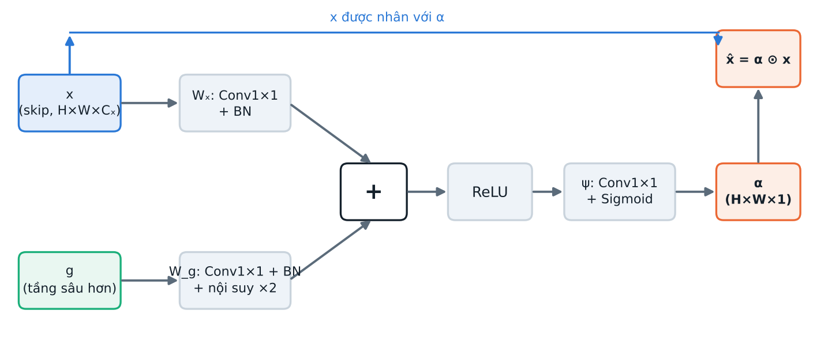
Hình 2.1. Cấu trúc Attention Gate trên kết nối tắt

2.3.2. Squeeze-and-Excitation
Khối SE [8] tái hiệu chỉnh đặc trưng theo kênh. Gộp trung bình toàn cục cho vector z ∈ ℝ^C, sau đó hai lớp kết nối đầy đủ tạo trọng số kênh s:
s = σ( W₂ · δ( W₁ z ) ), F′ = s ⊙ F (2.3)
với δ là ReLU và W₁, W₂ giảm rồi khôi phục số kênh theo tỉ lệ r (r = 8 trong cài đặt của đề tài). SE chỉ có chi phí tham số rất nhỏ nhưng cho phép mạng nhấn mạnh các kênh mang thông tin khối u.

2.3.3. CBAM
CBAM [9] áp dụng tuần tự chú ý kênh rồi chú ý không gian. Chú ý kênh dùng cả gộp trung bình và gộp cực đại qua một mạng MLP dùng chung; chú ý không gian dùng tích chập 7×7 trên cặp bản đồ gộp theo kênh:
M_c(F) = σ( MLP(AvgPool(F)) + MLP(MaxPool(F)) ) (2.4)
M_s(F′) = σ( f⁷ˣ⁷( [AvgPool_c(F′) ; MaxPool_c(F′)] ) ) (2.5)
Đầu ra là F″ = M_s(F′) ⊙ F′ với F′ = M_c(F) ⊙ F. So với SE, CBAM bổ sung thông tin vị trí nên phù hợp để định vị khối u trong ảnh (Hình 2.2).
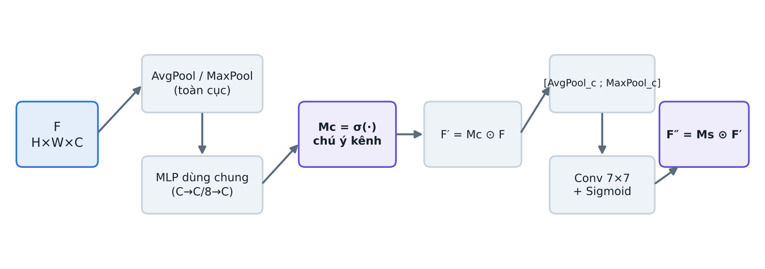
Hình 2.2. Cấu trúc khối CBAM (chú ý kênh rồi chú ý không gian)

2.4. Hàm mất mát cho phân đoạn
Hàm Binary Cross-Entropy (BCE) đo sai lệch theo từng điểm ảnh; với p là xác suất dự đoán và g là nhãn:
L_BCE = −(1/N) Σᵢ [ gᵢ log pᵢ + (1 − gᵢ) log(1 − pᵢ) ] (2.6)
BCE nhạy với mất cân bằng lớp: khối u thường chỉ chiếm vài phần trăm diện tích ảnh nên mô hình dễ thiên về dự đoán nền. Dice loss [33], [34] trực tiếp tối ưu độ chồng lấp giữa dự đoán và nhãn, ít chịu ảnh hưởng của mất cân bằng:
L_Dice = 1 − ( 2·Σ pᵢgᵢ + ε ) / ( Σ pᵢ + Σ gᵢ + ε ) (2.7)
Đề tài dùng tổ hợp L = λ·L_BCE + (1 − λ)·L_Dice với λ = 0,5; BCE cho gradient ổn định ở đầu huấn luyện còn Dice tối ưu trực tiếp độ đo cuối cùng. Với giám sát sâu (deep supervision) [35], hàm mất mát tổng cộng gồm đầu ra chính và các đầu ra phụ đã nội suy về kích thước nhãn:
L_total = L(ŷ₀, y) + Σₖ wₖ · L(ŷₖ, y), wₖ ∈ {0,5; 0,25; 0,125} (2.8)
Giám sát sâu giúp gradient đến được các tầng nông và làm đặc trưng ở các tầng giải mã sớm có ý nghĩa hơn. Ngoài ra Focal loss [36] có thể thay BCE để tập trung vào điểm ảnh khó.

2.5. Độ đo đánh giá và kiểm định thống kê
Gọi TP, FP, FN, TN là số điểm ảnh dương thật, dương giả, âm giả và âm thật. Các độ đo dựa trên chồng lấp gồm [37]:
Dice = 2TP / (2TP + FP + FN), IoU = TP / (TP + FP + FN) (2.9)
Precision = TP / (TP + FP), Recall = TP / (TP + FN), Specificity = TN / (TN + FP) (2.10)
Dice và IoU có quan hệ đơn điệu (IoU = Dice / (2 − Dice)) nhưng cùng được báo cáo vì phổ biến. Các độ đo chồng lấp ít nhạy với lỗi biên khi khối u lớn, nên đề tài bổ sung khoảng cách Hausdorff phân vị 95 (HD95) [38]: gọi S_P, S_G là tập điểm biên của dự đoán và nhãn,
HD95 = P₉₅( { d(s, S_G) : s ∈ S_P } ∪ { d(s, S_P) : s ∈ S_G } ) (2.11)
đơn vị là điểm ảnh, càng nhỏ càng tốt. Khi một trong hai mặt nạ rỗng thì HD95 không xác định; đề tài loại các trường hợp này khỏi thống kê HD95 và báo cáo riêng số trường hợp. Với ảnh bình thường (nhãn rỗng), Dice không có ý nghĩa nên được thay bằng tỉ lệ dương tính giả – tỉ lệ ảnh bị dự đoán có khối u. Việc chọn độ đo phù hợp với bài toán là một khuyến nghị của [39].
Kiểm định thống kê. Để xác định mức cải thiện có ý nghĩa hay chỉ do ngẫu nhiên, đề tài dùng kiểm định hạng dấu Wilcoxon [12] trên Dice từng ảnh của hai mô hình (phép kiểm định cặp, phi tham số, không giả định phân phối chuẩn [40]). Khoảng tin cậy 95% của các độ đo được ước lượng bằng bootstrap [13]: lấy mẫu lặp có hoàn lại tập ảnh kiểm tra B lần (B = 1000), tính độ đo trung bình mỗi lần, và lấy phân vị 2,5% và 97,5%.

2.6. Nhiễu đốm trong ảnh siêu âm
Nhiễu đốm là hiện tượng đặc trưng của ảnh siêu âm do giao thoa của sóng phản xạ từ vô số tán xạ nhỏ trong mô [14]. Với mô hình đơn giản, ảnh quan sát I bằng tín hiệu thật J nhân với nhiễu n có kỳ vọng bằng 1 [15]:
I(x, y) = J(x, y) · n(x, y), E[n] = 1 (2.12)
Do nhiễu tỉ lệ với cường độ tín hiệu, vùng sáng chịu nhiễu mạnh hơn vùng tối, và biên độ đường bao thường tuân theo phân phối Rayleigh trong mô đồng nhất. Hệ quả là các bộ lọc làm trơn dễ làm mờ đường biên khối u, vì vậy đề tài không mặc định lọc nhiễu mà để mô hình học cách bền với nhiễu thông qua tăng cường dữ liệu và kiểm tra riêng độ bền (mục 4.5). Bộ sinh ảnh mô phỏng (mục 3.2) sử dụng chính mô hình nhiễu nhân này.

2.7. Các kỹ thuật huấn luyện hỗ trợ
- Bộ tối ưu Adam [41] kết hợp động lượng và tốc độ học thích nghi; cùng bộ lập lịch ReduceLROnPlateau giảm tốc độ học khi Dice kiểm định không cải thiện.
- Dừng sớm (early stopping): dừng huấn luyện khi Dice kiểm định không cải thiện sau một số epoch, lưu trọng số tốt nhất để hạn chế quá khớp.
- Tăng cường dữ liệu [42], [43]: xoay nhỏ, co giãn, dịch chuyển, lật ngang, thay đổi độ sáng/tương phản/gamma, nhiễu Gaussian, biến dạng đàn hồi. Không lật dọc để giữ đúng cấu trúc giải phẫu theo chiều sâu.
- Dropout [32] đặt ở tầng đáy để hạn chế đồng thích nghi giữa các nơ-ron.
- Mixed precision có thể dùng trên GPU để giảm bộ nhớ khi huấn luyện ảnh 256×256.

2.8. Kết luận chương
Chương này đã trình bày kiến trúc U-Net, ba cơ chế attention (Attention Gate, SE, CBAM), hàm mất mát tổ hợp BCE + Dice, hệ độ đo kèm kiểm định thống kê và mô hình nhiễu đốm. Chương 3 trình bày cách các thành phần này được kết hợp trong mô hình đề xuất, dữ liệu, hệ thống phần mềm và thiết kế thực nghiệm.

CHƯƠNG 3: XÂY DỰNG MÔ HÌNH, HỆ THỐNG PHẦN MỀM VÀ THIẾT KẾ THỰC NGHIỆM

3.1. Quy trình tổng thể
Quy trình thực hiện đề tài gồm bảy bước (Hình 3.1): chuẩn bị dữ liệu, làm sạch, chia dữ liệu, tăng cường, huấn luyện, đánh giá và triển khai ứng dụng web. Mọi bước được cài đặt thành mã nguồn có thể chạy lại từ dòng lệnh, với cấu hình và hạt ngẫu nhiên cố định để bảo đảm tính tái lập.
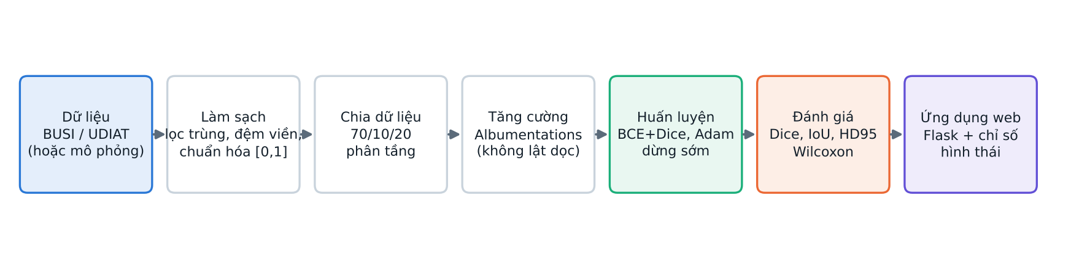
Hình 3.1. Quy trình tổng thể của đề tài

3.2. Dữ liệu

3.2.1. Bộ dữ liệu BUSI và UDIAT
Quy trình đề xuất sử dụng BUSI [10] làm dữ liệu huấn luyện, kiểm định và kiểm tra, UDIAT [29] làm dữ liệu đánh giá chéo ngoài miền (mục 1.5). Bộ nạp BUSI (hàm load_busi trong data.py) thực hiện: đọc ảnh và các mặt nạ đi kèm (hậu tố _mask), gộp nhiều mặt nạ của cùng một ảnh thành một mặt nạ nhị phân; lọc ảnh trùng lặp bằng băm trung bình 8×8 để hạn chế rò rỉ giữa các tập (vì BUSI không có mã bệnh nhân); đệm viền (letterbox) về kích thước vuông mà không méo tỉ lệ; chia 70/10/20 phân tầng theo lớp lành tính/ác tính/bình thường.

3.2.2. Bộ sinh ảnh siêu âm mô phỏng
Trong giai đoạn xây dựng và kiểm chứng quy trình, dữ liệu BUSI chưa được nạp vào môi trường phát triển, nên đề tài xây dựng bộ sinh ảnh siêu âm vú mô phỏng (lớp SyntheticUS, hàm make_sample trong data.py) để bảo đảm toàn bộ hệ thống – từ huấn luyện, đánh giá đến ứng dụng web – được chạy và kiểm thử đầy đủ. Đây là dữ liệu mô phỏng, không phải ảnh y tế thật, và kết quả thu được cần được hiểu đúng như vậy (xem mục 4.8 và 4.9). Mỗi ảnh được sinh theo các bước:
- Nền mô: trường biến thiên chậm cộng các lớp mô (da/mỡ gần bề mặt, cân ngực ở sâu) và suy giảm theo độ sâu.
- Vùng tối gây nhiễu: 0–2 cột bóng cản (giống bóng xương sườn), 0–2 vùng tối nhỏ không phải khối u, và 0–3 điểm tăng âm.
- Khối u: hình bầu dục với đường biên nhiễu loạn theo chuỗi Fourier (biên độ lớn với ác tính, nhỏ với lành tính), cường độ giảm âm, độ mờ biên lớn hơn với khối ác tính.
- Đặc điểm phía sau: bóng cản âm phía sau khối ác tính; tăng âm phía sau khối lành tính (kiểu nang).
- Nhiễu đốm nhân: biên độ Rayleigh từ hai trường Gauss lọc không đẳng hướng, chuẩn hóa về trung bình 1, nhân với ảnh theo mô hình (2.9).
- Độ lợi, tương phản, nén log như máy siêu âm B-mode, rồi chuẩn hóa về [0, 255].
Tỉ lệ lớp bình thường/lành tính/ác tính là 17/56/27, gần với BUSI (133/437/210 trên 780 ảnh). Bộ sinh có hai miền: miền A (huấn luyện, kiểm định, kiểm tra trong miền) và miền B mô phỏng thiết bị khác – độ lợi thấp hơn, tương phản thấp hơn, hạt đốm lớn hơn, khối u ít giảm âm hơn (Hình 3.3). Miền B dùng cho đánh giá khái quát ngoài miền, đóng vai trò tương tự UDIAT.
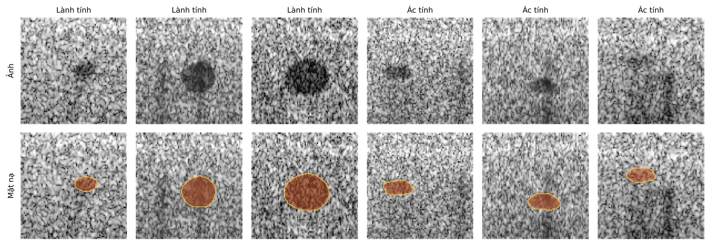
Hình 3.2. Ảnh siêu âm mô phỏng (hàng trên) và mặt nạ khối u chuẩn (hàng dưới)
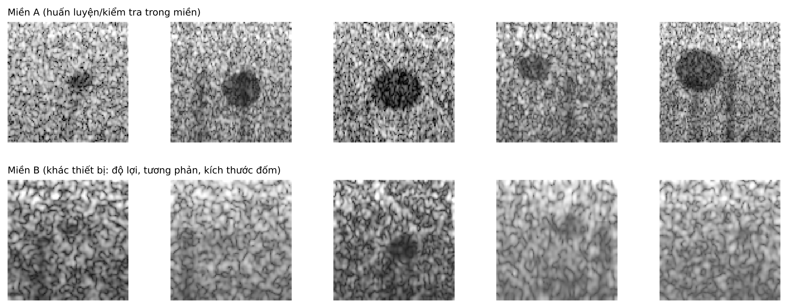
Hình 3.3. Hai miền dữ liệu mô phỏng: miền A (trên) và miền B – thiết bị khác (dưới)

3.2.3. Chia dữ liệu và thống kê
Bảng 3.1. Số lượng ảnh theo tập dữ liệu mô phỏng
Tập | Số ảnh | Bình thường | Lành tính | Ác tính
Huấn luyện (miền A) | 480 | 88 | 267 | 125
Kiểm định (miền A) | 80 | 9 | 54 | 17
Kiểm tra (miền A) | 160 | 24 | 87 | 49
Ngoài miền (miền B) | 160 | 28 | 96 | 36

Các tập được sinh từ các dải hạt ngẫu nhiên không giao nhau nên không có ảnh trùng giữa các tập. Hình 3.4 thống kê phân bố lớp, diện tích khối u và mật độ vị trí khối u trên tập huấn luyện: khối u chiếm khoảng 2–14% diện tích ảnh và tập trung ở vùng giữa ảnh, giống đặc điểm thường gặp của ảnh siêu âm vú.
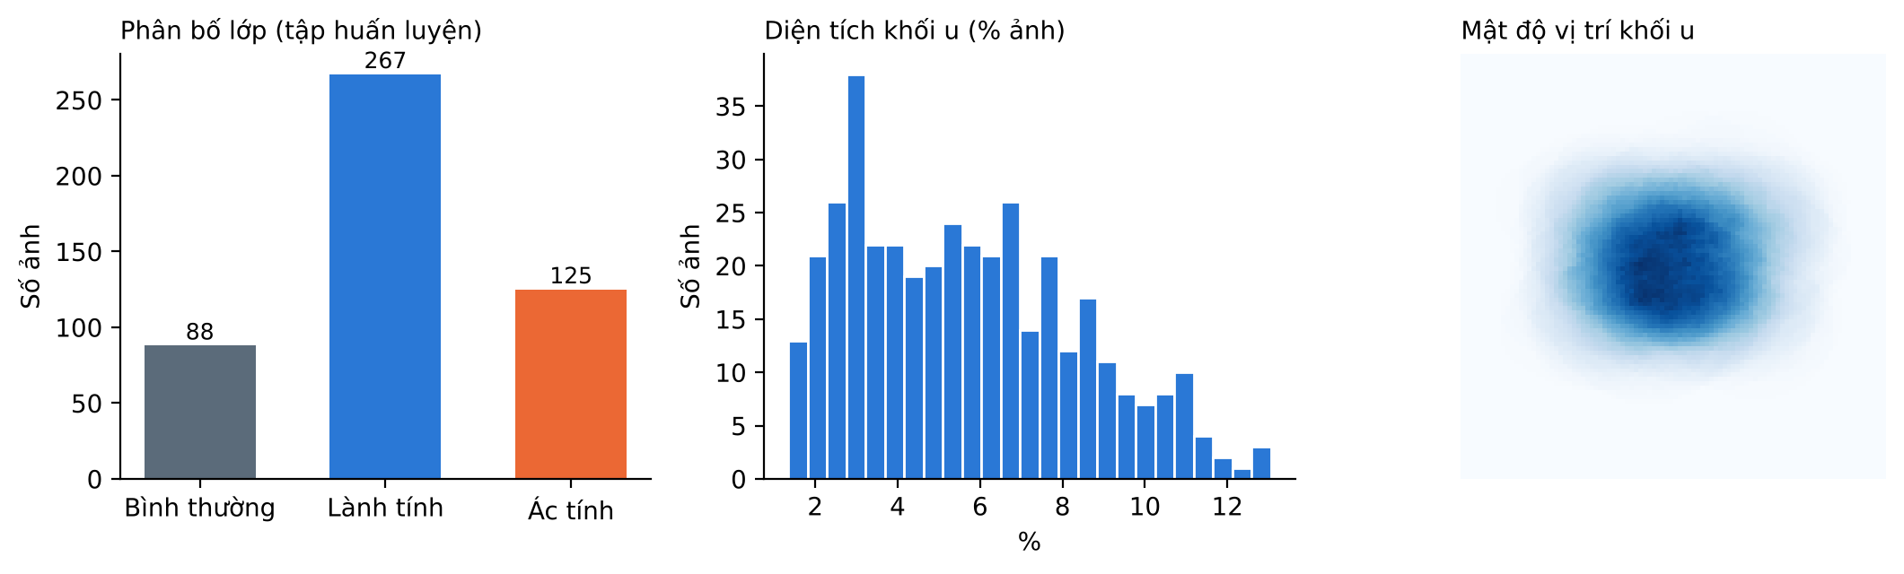
Hình 3.4. Thống kê tập huấn luyện: phân bố lớp, diện tích khối u và mật độ vị trí

3.2.4. Tiền xử lý và tăng cường dữ liệu
Ảnh được chuyển thành một kênh xám, chuẩn hóa về [0, 1]; ảnh mô phỏng có kích thước 96×96, còn với BUSI quy trình dùng 256×256 sau khi đệm viền. Tăng cường dữ liệu dùng thư viện Albumentations [43] chỉ áp dụng trên tập huấn luyện (Hình 3.5), gồm: lật ngang (p = 0,5); biến đổi affine với xoay ±15°, co giãn 0,85–1,15 và dịch chuyển ±8% (p = 0,7); thay đổi độ sáng/tương phản ±20% (p = 0,6); gamma 80–120 (p = 0,4); nhiễu Gauss (p = 0,4); biến dạng đàn hồi nhẹ (p = 0,2). Không dùng lật dọc để giữ đúng cấu trúc giải phẫu theo chiều sâu [42].
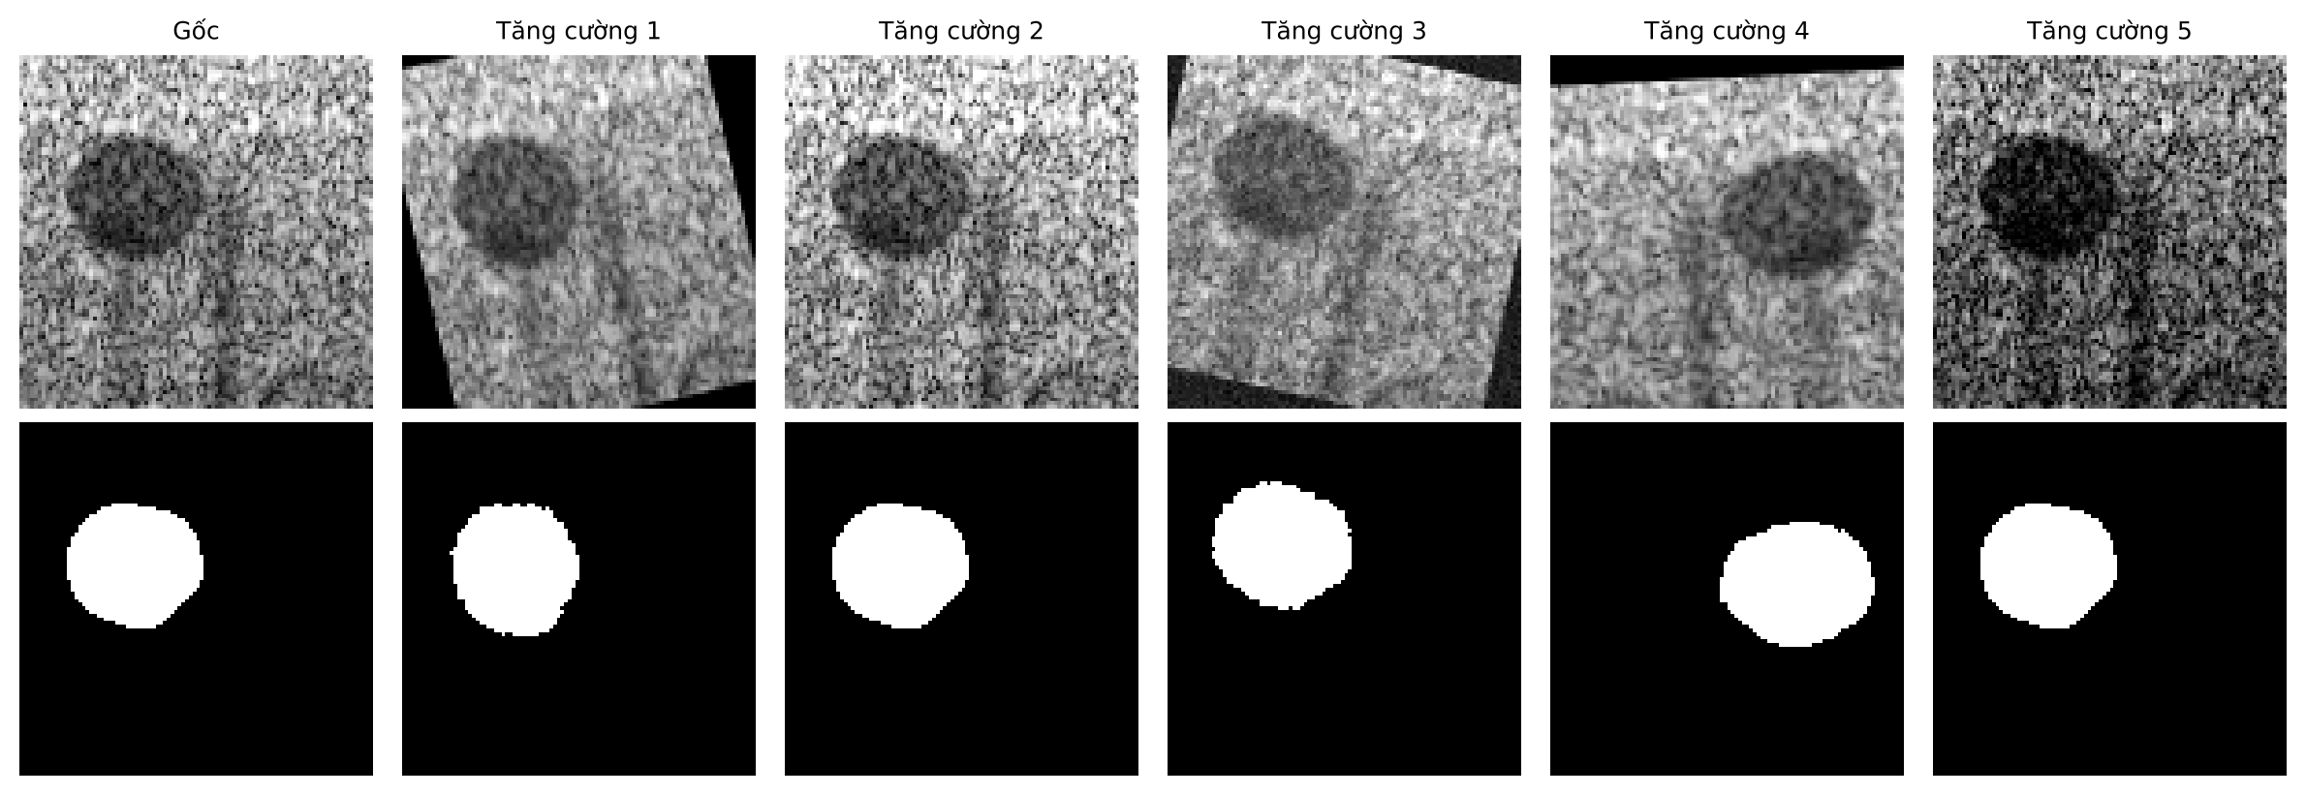
Hình 3.5. Ví dụ tăng cường dữ liệu: ảnh gốc và 5 biến thể ngẫu nhiên (hàng dưới là mặt nạ)

3.3. Kiến trúc mô hình đề xuất
Mô hình đề xuất (M4) giữ khung U-Net bốn tầng, mỗi khối gồm hai lớp tích chập 3×3, chuẩn hóa theo lô và ReLU. Số kênh cơ sở là 8 (tăng gấp đôi sau mỗi tầng). Các cải tiến so với U-Net gồm: (i) Attention Gate trên cả bốn kết nối tắt, tín hiệu điều khiển g lấy từ đặc trưng tầng sâu hơn; (ii) khối CBAM tại tầng đáy để làm nổi bật đặc trưng ngữ nghĩa trước khi giải mã; (iii) giám sát sâu bằng ba đầu ra phụ ở các tầng giải mã; (iv) dropout 0,1 ở tầng đáy. Đầu ra là một kênh qua hàm sigmoid (Hình 3.6).
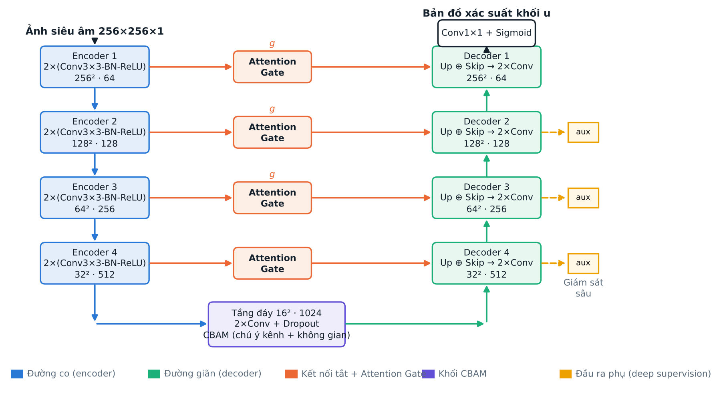
Hình 3.6. Kiến trúc mô hình đề xuất M4 (kích thước hiển thị theo ảnh 256×256; ảnh mô phỏng dùng 96×96, 8 kênh cơ sở)
Tại mỗi kết nối tắt, đặc trưng x (H×W×Cₓ) và tín hiệu điều khiển g (đã nội suy về H×W) cùng được chiếu bằng tích chập 1×1 xuống số kênh trung gian Cₓ/2, cộng lại, qua ReLU, rồi tích chập 1×1 xuống một kênh và sigmoid để thu bản đồ α kích thước H×W. Bản đồ này nhân với x trước khi nối vào decoder. Để so sánh công bằng và phân tích đóng góp từng thành phần, tất cả các mô hình được cài đặt trong một lớp UNetFlex với các cờ cấu hình (Bảng 3.2).
Bảng 3.2. Các cấu hình mô hình thực nghiệm
Mã | Mô hình | AG | Khối ở đáy | CBAM mọi khối | Giám sát sâu
M1 | U-Net (cơ sở) = A0
M2 | Attention U-Net = A1 | ✓
M3 | U-Net + CBAM |  |  | ✓
M4 | Mô hình đề xuất = A5 | ✓ | CBAM |  | ✓
A2 | U-Net + SE (đáy) |  | SE
A3 | U-Net + CBAM (đáy) |  | CBAM
A4 | AG + CBAM (đáy) | ✓ | CBAM

Mô hình M5 (UNet++) được nêu trong đề cương như phương án tham chiếu tùy tài nguyên; do hạn chế tài nguyên tính toán nên không được huấn luyện trong đồ án này.
Bảng 3.3. Số tham số, FLOPs và thời gian suy luận (ảnh 96×96)
Mô hình | Tham số (triệu) | GFLOPs | Suy luận CPU (ms/ảnh)
M1 – U-Net (cơ sở) | 0,486 | 0,213 | 7,8
M2 – Attention U-Net | 0,495 | 0,220 | 15,5
M3 – U-Net + CBAM | 0,495 | 0,217 | 13,6
M4 – Mô hình đề xuất | 0,499 | 0,220 | 14,9
A2 – U-Net + SE (đáy) | 0,491 | 0,213 | 9,5
A3 – U-Net + CBAM (đáy) | 0,491 | 0,213 | 9,8
A4 – AG + CBAM (đáy) | 0,499 | 0,220 | 13,5

3.4. Thiết lập huấn luyện
Mọi mô hình được huấn luyện với cùng siêu tham số, cùng phép chia dữ liệu và cùng tập hạt ngẫu nhiên (Bảng 3.4). Bộ tối ưu Adam [41] được dùng; cài đặt bằng PyTorch [11]. Vì dữ liệu mô phỏng nhỏ hơn và huấn luyện trên CPU, một số siêu tham số được điều chỉnh so với dự kiến trong đề cương cho GPU (batch 8, tối đa 150 epoch, tốc độ học 1×10⁻⁴); các thay đổi được ghi rõ trong bảng.
Bảng 3.4. Siêu tham số huấn luyện đã dùng
Tham số | Giá trị
Kích thước ảnh | 96×96 (BUSI: 256×256)
Số kênh cơ sở | 8
Kích thước batch | 16
Bộ tối ưu | Adam, tốc độ học 0,001, weight decay 1×10⁻⁵
Điều chỉnh tốc độ học | ReduceLROnPlateau (hệ số 0,5, kiên nhẫn 3 epoch)
Số epoch tối đa | 25, dừng sớm theo Dice kiểm định (kiên nhẫn 8)
Hàm mất mát | 0,5 × BCE + 0,5 × Dice; M4 thêm 3 đầu ra phụ (trọng số 0,5; 0,25; 0,125)
Ngưỡng nhị phân hóa | 0,5
Số lần lặp | 3 hạt ngẫu nhiên mỗi mô hình chính (0, 1, 2; riêng M3: 0, 2, 3 do hạt 1 bị sụp — mục 4.2)
Phần cứng | CPU 2 nhân (không GPU)

Quy trình huấn luyện cho mỗi mô hình và mỗi hạt ngẫu nhiên: (1) đọc ảnh và mặt nạ, tăng cường theo batch; (2) lan truyền thuận và tính hàm mất mát; (3) lan truyền ngược và cập nhật Adam; (4) sau mỗi epoch, đánh giá Dice trên tập kiểm định và điều chỉnh tốc độ học; (5) lưu checkpoint có Dice kiểm định cao nhất, dừng sớm khi không cải thiện; (6) nạp checkpoint tốt nhất và đánh giá một lần trên tập kiểm tra, lưu Dice từng ảnh để phục vụ kiểm định thống kê. Tập kiểm tra không tham gia chọn siêu tham số hay chọn checkpoint.

3.5. Kịch bản thực nghiệm
Các thí nghiệm được thiết kế để trả lời bốn câu hỏi nghiên cứu: CH1 – Attention Gate có cải thiện phân đoạn so với U-Net cơ sở không? CH2 – khối chú ý ở tầng đáy có đóng góp thêm khi kết hợp với Attention Gate không? CH3 – các mô hình có attention có bền hơn trước nhiễu đốm và thay đổi độ tương phản không? CH4 – mô hình huấn luyện ở miền A khái quát đến mức nào sang miền B?
Bảng 3.5. Các thí nghiệm
Mã | Mục đích | Thiết lập | Trả lời
E1 | So sánh mô hình | M1–M4 huấn luyện miền A; đánh giá trên tập kiểm tra miền A | CH1
E2 | Ablation | A0–A5 (Bảng 3.2): bật/tắt AG, SE/CBAM ở đáy, giám sát sâu | CH1, CH2
E3 | Độ bền | Thêm nhiễu đốm nhân, nhiễu Gauss và giảm tương phản ở nhiều mức; đo suy giảm Dice | CH3
E4 | Khái quát chéo | Huấn luyện miền A, kiểm tra miền B (không tinh chỉnh) | CH4
E5 | Phân tích theo nhóm | Tách theo lành/ác tính, kích thước khối u; dương tính giả trên ảnh bình thường | CH1, CH3
E6 | Hiệu năng tính toán | Số tham số, FLOPs, thời gian suy luận trên CPU | Tính khả thi

Kết quả được báo cáo dưới dạng trung bình ± độ lệch chuẩn qua 3 hạt ngẫu nhiên. Mức cải thiện giữa hai mô hình được kiểm định bằng Wilcoxon [12] trên Dice từng ảnh (trung bình qua các hạt ngẫu nhiên) với mức ý nghĩa 0,05; khoảng tin cậy 95% dùng bootstrap [13]. Độ đo tính trên từng ảnh rồi lấy trung bình để các khối u lớn không chi phối kết quả; ảnh bình thường (mặt nạ rỗng) được báo cáo riêng bằng tỉ lệ dương tính giả và không tính vào Dice.

3.6. Thiết kế hệ thống phần mềm

3.6.1. Kiến trúc hệ thống
Phần mềm SonoSeg là ứng dụng web theo mô hình máy khách – máy chủ, gồm bốn khối (Hình 3.7). (1) Giao diện một trang (HTML/CSS/JavaScript thuần, không phụ thuộc thư viện ngoài, chạy được ngoại tuyến) có mười một trang chức năng, ảnh vẽ trên canvas, biểu đồ vẽ bằng SVG, hai chế độ sáng và tối. (2) Máy chủ Flask [44] nhận yêu cầu, tiền xử lý ảnh (đệm viền, chuẩn hóa), chạy mô hình PyTorch, hậu xử lý (ngưỡng, giữ vùng liên thông lớn nhất), tính chỉ số rồi trả JSON kèm ảnh mã hóa base64. (3) Bộ huấn luyện chạy nền (trainer.py) cho phép huấn luyện, đánh giá và thử độ bền ngay từ giao diện mà không chặn các yêu cầu khác. (4) Cơ sở dữ liệu SQLite lưu ảnh, các lần huấn luyện, kết quả đánh giá và lịch sử ca.
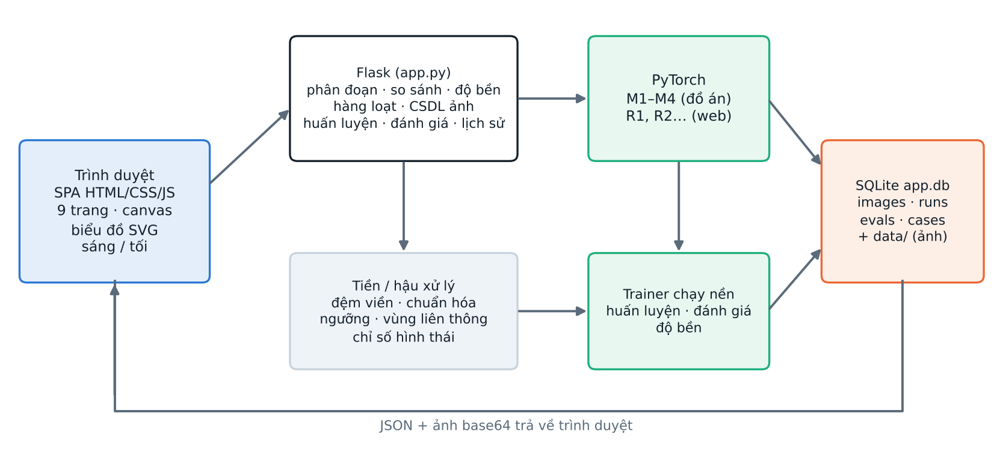
Hình 3.7. Kiến trúc hệ thống phần mềm

3.6.2. Cơ sở dữ liệu và bộ ảnh mẫu
Cơ sở dữ liệu data/app.db gồm bốn bảng (Bảng 3.6). Bộ ảnh mẫu gồm 420 ảnh 128×128 kèm mặt nạ chuẩn, trích từ bộ sinh ảnh mô phỏng ở mục 3.2.2 với cùng dải hạt ngẫu nhiên: 240 ảnh huấn luyện, 40 ảnh kiểm định, 80 ảnh kiểm tra (miền A) và 60 ảnh của thiết bị khác (miền B). Ảnh được lưu theo cấu trúc giống BUSI (thư mục theo loại tổn thương, mặt nạ có hậu tố _mask), nhờ đó lệnh manage.py import-busi có thể nhập bộ BUSI thật vào cùng cơ sở dữ liệu. Người dùng cũng thêm được ảnh của mình và đưa ảnh có mặt nạ vào tập huấn luyện hoặc kiểm tra.
Bảng 3.6. Các bảng trong cơ sở dữ liệu
Bảng | Nội dung chính
images | Đường dẫn ảnh và mặt nạ, bộ dữ liệu, tập (train/val/test/ext/upload), loại tổn thương, miền thiết bị, kích thước, tỷ lệ diện tích khối u
runs | Lần huấn luyện: kiến trúc, số epoch, tốc độ học, batch, kích thước ảnh, trạng thái, tiến trình, lịch sử loss/Dice theo epoch, Dice kiểm định và kiểm tra, đường dẫn trọng số
evals | Kết quả đánh giá mỗi mô hình trên mỗi tập: Dice ± độ lệch chuẩn, IoU, Precision, Recall, HD95, tỷ lệ dương tính giả, thời gian, Dice từng ảnh và theo loại tổn thương
cases | Lịch sử ca phân đoạn: ảnh, mô hình, ngưỡng, chỉ số hình thái, Dice/IoU khi có mặt nạ chuẩn, thời gian suy luận, ảnh thu nhỏ

3.6.3. Giao diện lập trình (API)
Bảng 3.7. Các nhóm điểm cuối của máy chủ
Điểm cuối | Chức năng
/api/health, /api/models, /api/stats | Tình trạng máy chủ; danh sách mô hình (M1–M4 và mô hình huấn luyện trên web R1, R2…); số liệu tổng quan
/api/segment (POST) | Phân đoạn ảnh tải lên hoặc ảnh trong CSDL (image_id): mặt nạ, lớp phủ, xác suất, attention từng cổng AG1–AG4, chỉ số; tự lưu ca
/api/compare, /api/robustness (POST) | So sánh mọi mô hình trên một ảnh kèm bản đồ đồng thuận; thêm nhiễu đốm/Gauss hoặc giảm tương phản như E3
/api/batch (POST) | Xử lý tối đa 100 ảnh, trả bảng kết quả và tệp ZIP
/api/images, /api/datasets | Duyệt, lọc, thêm, xóa ảnh; đổi tập; thống kê bộ dữ liệu
/api/train, /api/runs | Bắt đầu/dừng huấn luyện nền; danh sách lần huấn luyện kèm lịch sử epoch
/api/evaluate, /api/evals | Đánh giá mô hình trên tập kiểm tra (A) hoặc thiết bị khác (B); thử độ bền trên 40 ảnh
/api/cases | Lịch sử ca: phân trang, lọc, xóa, xuất CSV
/api/anatomy, /api/ablation | Các bước trung gian của M4 trên một ảnh (CBAM, Attention Gate, đầu ra giám sát sâu); ma trận ablation 8 tổ hợp

3.6.4. Giao diện người dùng và luồng sử dụng
Thanh điều hướng bên trái chia ứng dụng thành bốn nhóm, nhóm đầu dành cho mô hình đề xuất: Tổng quan, Bên trong M4, Ablation. Trang Bên trong M4 hiện từng bước của mô hình trên một ảnh: đặc trưng mã hóa, trọng số kênh và chú ý không gian của CBAM, hệ số α của bốn Attention Gate (tỉ lệ trong khối u so với nền), các đầu ra giám sát sâu kèm Dice. Trang Ablation bật/tắt ba thành phần trên ma trận 2×2×2 và vẽ bản đồ khác biệt điểm ảnh giữa hai tổ hợp. Các nhóm còn lại: làm việc, dữ liệu và huấn luyện, đồ án. Trang Phân đoạn có ba cột: ảnh đầu vào (tải lên, chọn từ CSDL hoặc sinh ảnh mô phỏng) và thiết lập; khung xem với các lớp Lớp phủ, Ảnh gốc, Mặt nạ, Xác suất, Độ không chắc, Attention và Trước/sau; cột kết quả tóm tắt kích thước, vị trí, hình dạng và mức độ chắc chắn (xác suất trung bình trong vùng, độ ổn định khi đổi ngưỡng 0,3 ↔ 0,7, tỉ lệ điểm ảnh lưỡng lự ở biên), kèm Dice khi có mặt nạ chuẩn. Trang Đánh giá & so sánh trình bày bảng chỉ số (tô xanh giá trị tốt nhất) và năm biểu đồ: Dice cùng thiết bị so với thiết bị khác, phân bố Dice từng ảnh (biểu đồ hộp), Dice theo loại tổn thương, độ bền với nhiễu và đường cong huấn luyện. Các so sánh giá trị gần nhau dùng biểu đồ điểm thay cho biểu đồ cột cắt trục, để không phóng đại khác biệt nhỏ. Giao diện luôn hiển thị cảnh báo dữ liệu mô phỏng, không dùng để chẩn đoán.
Các chỉ số hình thái tính từ mặt nạ dự đoán gồm: diện tích (điểm ảnh và % diện tích ảnh); đường kính lớn nhất (khoảng cách xa nhất giữa hai điểm trên bao lồi); độ tròn 4πA/P², trong đó A là diện tích và P là chu vi đường viền đa giác (bằng 1 với hình tròn, thấp với bờ gai); độ đặc A/A_bao lồi (thấp khi bờ lõm, nhiều thùy); tỉ lệ trục (căn của tỉ số hai trị riêng của ma trận hiệp phương sai tọa độ). Khi người dùng nhập kích thước điểm ảnh (mm/px), diện tích và đường kính được quy đổi ra mm² và mm. Đây là mô tả hình học của mặt nạ, không phải kết luận chẩn đoán.

3.6.5. Kiểm thử phần mềm
Phần mềm có 14 ca kiểm thử tự động (pytest). Ba ca kiểm thử đơn vị kiểm tra các độ đo: hai mặt nạ giống hệt cho Dice = IoU = 1 và HD95 = 0; hai mặt nạ rời nhau cho Dice ≈ 0; dịch ngang 3 điểm ảnh cho HD95 trong khoảng 2–4. Mười một ca kiểm thử API chạy trên một cơ sở dữ liệu tạm. Các ca này gọi mọi nhóm điểm cuối: phân đoạn ảnh trong CSDL và ảnh màu không vuông; xử lý tệp hỏng; so sánh, độ bền, hàng loạt; thêm, chuyển tập và xóa ảnh; đánh giá; các bước trung gian của M4 và ma trận ablation; nhập và đánh giá ảnh thật; một lần huấn luyện ngắn từ đầu đến cuối. Kiểm thử giao diện dùng trình duyệt tự động (Playwright) thao tác cả mười một trang ở chế độ sáng và tối, ở độ rộng 1600 px và 390 px, kể cả một lần huấn luyện thật; kiểm tra không lỗi script và không tràn ngang (Phụ lục D).

3.7. Môi trường cài đặt
Bảng 3.8. Môi trường và thư viện
Nhóm | Công cụ
Ngôn ngữ và học sâu | Python 3, PyTorch [11]
Xử lý ảnh và tăng cường | OpenCV, scikit-image, Albumentations [43]
Độ đo và thống kê | NumPy, SciPy (Wilcoxon, khoảng cách Euclid), bootstrap tự cài đặt
Ứng dụng web | Flask [44], SQLite, HTML/CSS/JavaScript thuần
Biểu đồ | Matplotlib
Kiểm thử | pytest
Phần cứng thực nghiệm | CPU 2 nhân (không GPU)

3.8. Kết luận chương
Chương này đã trình bày dữ liệu (BUSI/UDIAT theo kế hoạch và bộ ảnh mô phỏng đã dùng), kiến trúc mô hình đề xuất cùng các cấu hình so sánh, thiết lập huấn luyện, sáu thí nghiệm E1–E6 và thiết kế hệ thống phần mềm. Chương 4 trình bày kết quả thực nghiệm và thảo luận.

CHƯƠNG 4: KẾT QUẢ THỰC NGHIỆM VÀ THẢO LUẬN

4.1. Phạm vi và cách đọc kết quả
Toàn bộ số liệu trong chương này được thu từ bộ ảnh siêu âm mô phỏng mô tả ở mục 3.2.2, không phải từ ảnh BUSI hay UDIAT thật: môi trường thực hiện không truy cập được các bộ dữ liệu công khai nên bộ sinh mô phỏng được xây dựng để kiểm chứng toàn bộ quy trình (huấn luyện, đánh giá, phần mềm) trước khi chạy trên ảnh thật. Do đó các con số tuyệt đối (Dice khoảng 0,93) không được hiểu là hiệu năng lâm sàng; chỉ xu hướng so sánh giữa các mô hình trong cùng điều kiện mới có giá trị tham khảo, và vẫn cần được xác nhận lại trên ảnh thật (mục 4.9).
Thiết lập đã dùng: ảnh 96×96, số kênh cơ sở 8, tối đa 25 epoch, 480 ảnh huấn luyện, 80 ảnh kiểm định, 160 ảnh kiểm tra miền A và 160 ảnh kiểm tra miền B, trên CPU 2 nhân (không GPU). Mỗi mô hình chính (M1–M4) được huấn luyện với 3 hạt ngẫu nhiên, các biến thể ablation chỉ với một hạt. Các chỉ số tính trên ảnh có khối u (136 trong 160 ảnh kiểm tra miền A); ảnh bình thường được dùng riêng để đếm dương tính giả.

4.2. E1 – So sánh bốn mô hình trên miền A
Bảng 4.1. So sánh mô hình trên tập kiểm tra miền A (trung bình ± độ lệch chuẩn qua 3 hạt ngẫu nhiên)
Mô hình | Dice | IoU | Precision | Recall | HD95 (px) | Dương tính giả
M1 – U-Net (cơ sở) | 0,933 ± 0,002 | 0,877 ± 0,004 | 0,912 ± 0,011 | 0,960 ± 0,008 | 1,81 ± 0,03 | 0,056 ± 0,020
M2 – Attention U-Net | 0,933 ± 0,004 | 0,877 ± 0,007 | 0,937 ± 0,015 | 0,934 ± 0,016 | 1,85 ± 0,12 | 0,139 ± 0,079
M3 – U-Net + CBAM | 0,932 ± 0,008 | 0,875 ± 0,014 | 0,917 ± 0,021 | 0,952 ± 0,008 | 2,09 ± 0,35 | 0,361 ± 0,394
M4 – Mô hình đề xuất | 0,934 ± 0,003 | 0,878 ± 0,004 | 0,938 ± 0,014 | 0,934 ± 0,014 | 1,80 ± 0,08 | 0,042 ± 0,034

Bảng 4.1 cho thấy bốn mô hình đạt Dice gần như bằng nhau, trong khoảng 0,932–0,934, với độ lệch chuẩn giữa các hạt (0,002–0,008) lớn hơn chênh lệch giữa các mô hình. Khoảng tin cậy 95% bằng bootstrap của Dice đều chồng lên nhau gần hoàn toàn (ví dụ M1: 0,926–0,940; M4: 0,926–0,940). Mô hình có Attention Gate (M2, M4) đạt Precision cao hơn (0,937 và 0,938 so với 0,912) nhưng Recall thấp hơn (0,934 và 0,934 so với 0,960): attention làm mô hình thận trọng hơn, ít lấn ra ngoài khối u hơn nhưng bỏ sót một phần biên.
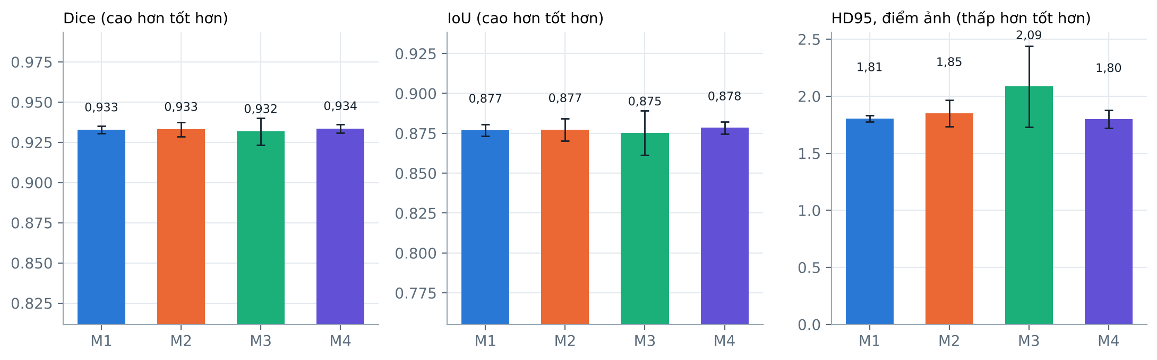
Hình 4.1. So sánh Dice, IoU và HD95 giữa bốn mô hình trên miền A
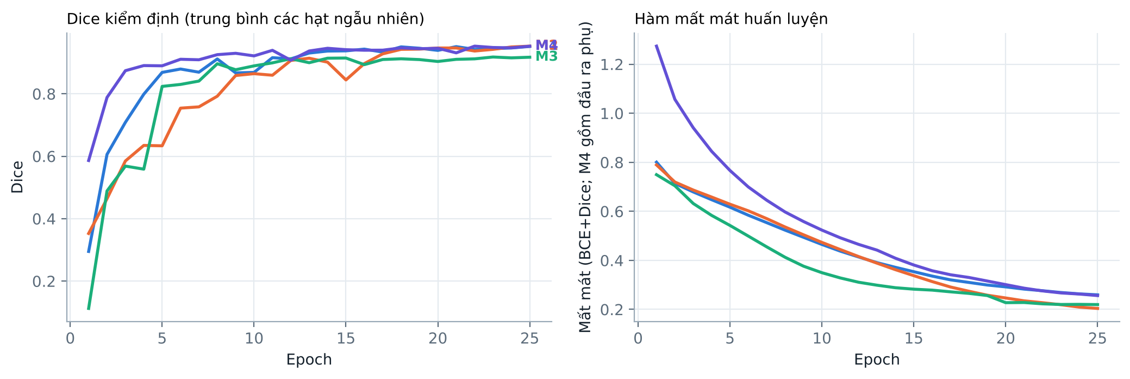
Hình 4.2. Đường cong Dice trên tập kiểm định theo epoch
Đường cong huấn luyện (Hình 4.2) cho thấy M1, M2 và M4 hội tụ ổn định và cùng đạt Dice kiểm định khoảng 0,95 sau 25 epoch. M3 (CBAM ở mọi tầng) kém ổn định hơn: với hạt ngẫu nhiên 1, mô hình bị kẹt ở nghiệm dự đoán toàn nền (Dice kiểm định 0,1125, tương ứng không phát hiện được khối u) và bị dừng sớm; lượt này được giữ lại làm bằng chứng và thay bằng hạt 3, nên số liệu M3 trong các bảng là của hạt 0, 2 và 3. Hiện tượng này gợi ý rằng thêm chú ý kênh/không gian ở mọi tầng làm bài toán tối ưu khó hơn khi dữ liệu nhỏ và tốc độ học lớn (10⁻³); mô hình đề xuất M4, chỉ đặt CBAM ở tầng đáy, không gặp hiện tượng này trong ba hạt.
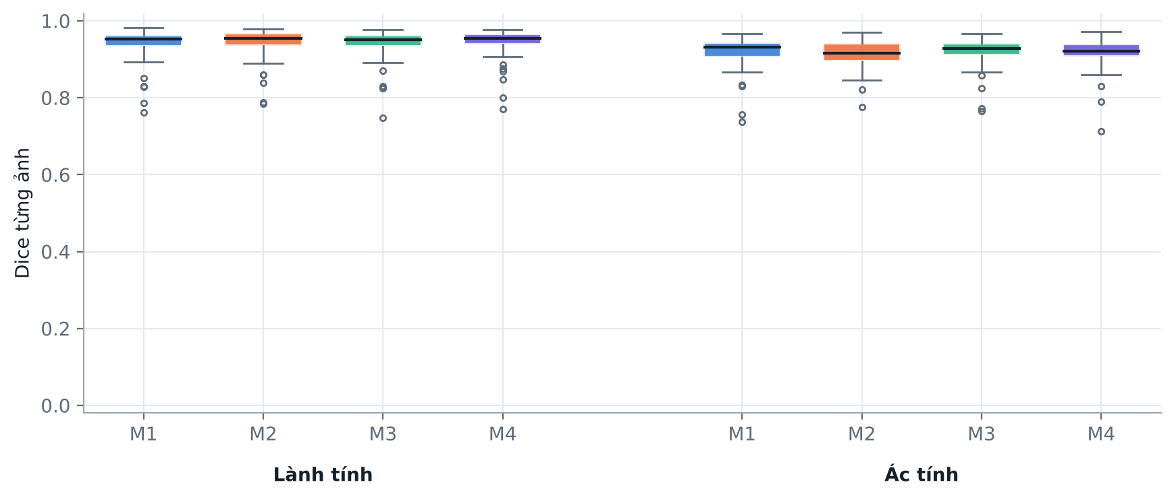
Hình 4.3. Phân bố Dice theo từng ảnh của bốn mô hình
Bảng 4.2. Kiểm định Wilcoxon cặp trên Dice từng ảnh (136 ảnh)
Cặp so sánh | Chênh lệch Dice TB | Số ảnh thắng | Giá trị p | Kết luận (α = 0,05)
M2 so với M1 | +0,0003 | 69/136 | 0,763 | Không có ý nghĩa
M3 so với M1 | -0,0010 | 64/136 | 0,152 | Không có ý nghĩa
M4 so với M1 | +0,0008 | 69/136 | 0,981 | Không có ý nghĩa
M4 so với M2 | +0,0005 | 69/136 | 0,515 | Không có ý nghĩa
M4 so với M3 | +0,0018 | 79/136 | 0,150 | Không có ý nghĩa

Kiểm định Wilcoxon (Bảng 4.2) không cho thấy khác biệt có ý nghĩa thống kê nào giữa các mô hình trên miền A (mọi giá trị p > 0,05; chênh lệch trung bình dưới 0,002). Vì vậy, với dữ liệu mô phỏng này, giả thuyết rằng attention cải thiện Dice trên cùng miền không được ủng hộ; kết luận tương ứng chỉ có thể là các mô hình có attention không kém hơn U-Net cơ sở với chi phí tính toán nhỏ (mục 4.4). Cần lưu ý bài toán mô phỏng tương đối dễ (một khối u, nền đồng nhất), nên khoảng trống để attention thể hiện lợi thế là hẹp; trên ảnh thật với nhiều cấu trúc gây nhiễu, kết quả có thể khác.

4.3. E2 – Nghiên cứu ablation
Bảng 4.3. Kết quả ablation trên miền A (một hạt ngẫu nhiên, hạt 0)
Mã | Thành phần | Dice | IoU | HD95 (px) | Dương tính giả
A0 | — | 0,935 | 0,880 | 1,84 | 0,042
A1 | AG | 0,939 | 0,887 | 1,69 | 0,083
A2 | SE (đáy) | 0,935 | 0,881 | 1,77 | 0,000
A3 | CBAM (đáy) | 0,932 | 0,876 | 1,83 | 0,042
A4 | AG + CBAM (đáy) | 0,935 | 0,881 | 1,84 | 0,125
A5 | AG + CBAM (đáy) + giám sát sâu | 0,937 | 0,884 | 1,69 | 0,000

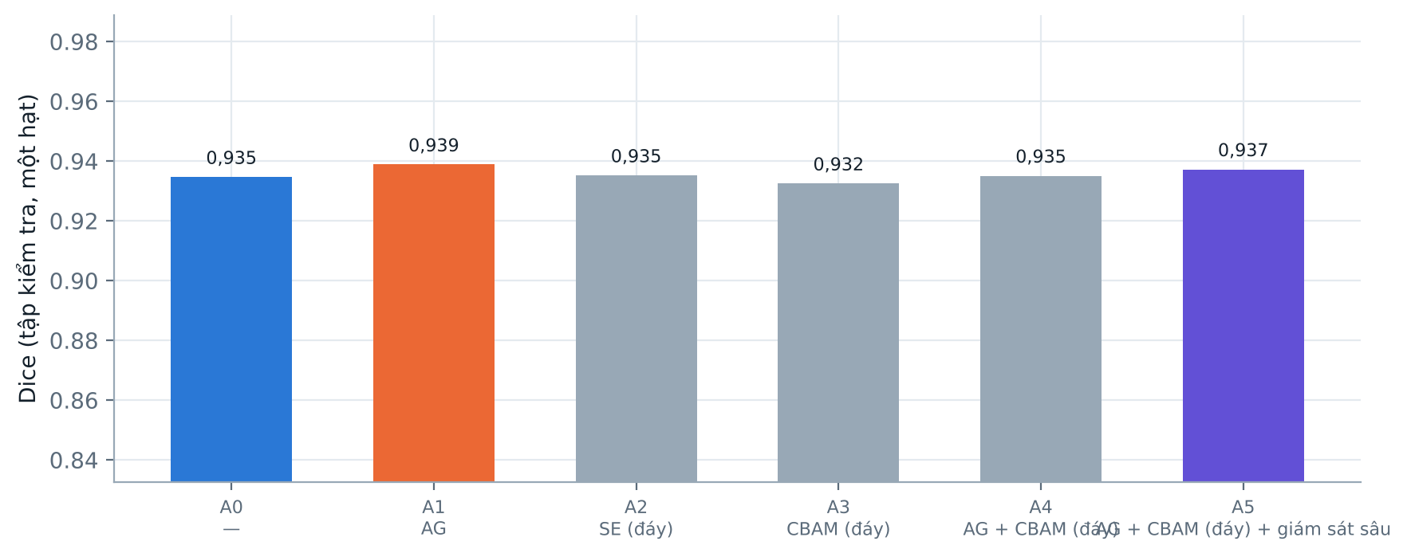
Hình 4.4. Kết quả ablation: Dice và HD95 theo cấu hình
Trong ablation (Bảng 4.3, Hình 4.4), chênh lệch giữa các cấu hình chỉ nằm trong khoảng 0,932–0,939 Dice, nhỏ hơn độ lệch chuẩn giữa các hạt đã đo ở E1, nên chỉ nên đọc như xu hướng. Chỉ thêm Attention Gate (A1) cho Dice cao nhất trong một hạt (0,939) và HD95 thấp (1,69 điểm ảnh); khối SE hoặc CBAM ở tầng đáy riêng lẻ (A2, A3) không cải thiện thêm; kết hợp AG với CBAM đáy (A4) ngang A1; thêm giám sát sâu (A5 = M4) đưa HD95 về mức tốt nhất cùng A1 và loại bỏ dương tính giả trên tập ảnh bình thường trong hạt này. Không có thành phần nào cho mức tăng vượt nhiễu hạt ngẫu nhiên; do đó đóng góp của từng thành phần chưa được chứng minh trên dữ liệu mô phỏng, và phải kiểm lại bằng nhiều hạt trên BUSI.

4.4. E6 – Chi phí tính toán
Bảng 4.4. Số tham số, khối lượng tính toán và thời gian suy luận (ảnh 96×96, CPU)
Mô hình | Tham số (triệu) | GFLOPs | ms/ảnh
U-Net (cơ sở) | 0,486 | 0,213 | 7,8
Attention U-Net | 0,495 | 0,220 | 15,5
U-Net + CBAM | 0,495 | 0,217 | 13,6
Mô hình đề xuất | 0,499 | 0,220 | 14,9
U-Net + SE (đáy) | 0,491 | 0,213 | 9,5
U-Net + CBAM (đáy) | 0,491 | 0,213 | 9,8
AG + CBAM (đáy) | 0,499 | 0,220 | 13,5

Các khối attention chỉ tăng khoảng 1,7–2,7% số tham số (từ 0,486 lên 0,495–0,499 triệu) và dưới 4% khối lượng tính toán lý thuyết so với U-Net, nên chi phí lý thuyết là không đáng kể. Tuy vậy thời gian suy luận đo thực tế trên CPU của mô hình có Attention Gate gần gấp đôi (7,8 ms so với 14,9 ms), vì các phép nội suy và nhân từng phần tử trong cổng chú ý bị giới hạn bởi băng thông bộ nhớ chứ không phải bởi số phép nhân. Cả hai đều nhỏ hơn nhiều so với yêu cầu thời gian thực (khoảng 33 ms/ảnh), và phép đo chạy với một luồng trên CPU dùng chung nên có sai số.

4.5. E3 – Độ bền với nhiễu và giảm tương phản
Bảng 4.5. Dice khi thêm nhiễu đốm nhân (σ) vào ảnh kiểm tra miền A
Mô hình | σ = 0,0 | σ = 0,1 | σ = 0,2 | σ = 0,3 | σ = 0,4
M1 – U-Net (cơ sở) | 0,933 | 0,930 | 0,924 | 0,915 | 0,898
M2 – Attention U-Net | 0,933 | 0,930 | 0,921 | 0,908 | 0,890
M3 – U-Net + CBAM | 0,932 | 0,927 | 0,918 | 0,907 | 0,889
M4 – Mô hình đề xuất | 0,934 | 0,930 | 0,918 | 0,896 | 0,859

Bảng 4.6. Dice khi thêm nhiễu Gauss cộng (σ) và khi giảm tương phản (hệ số)
Mô hình | Gauss 0,10 | Gauss 0,15 | Gauss 0,20 | Tương phản 0,4 | Tương phản 0,2
M1 – U-Net (cơ sở) | 0,921 | 0,893 | 0,837 | 0,855 | 0,209
M2 – Attention U-Net | 0,916 | 0,889 | 0,842 | 0,837 | 0,191
M3 – U-Net + CBAM | 0,915 | 0,879 | 0,818 | 0,848 | 0,164
M4 – Mô hình đề xuất | 0,913 | 0,874 | 0,761 | 0,846 | 0,374

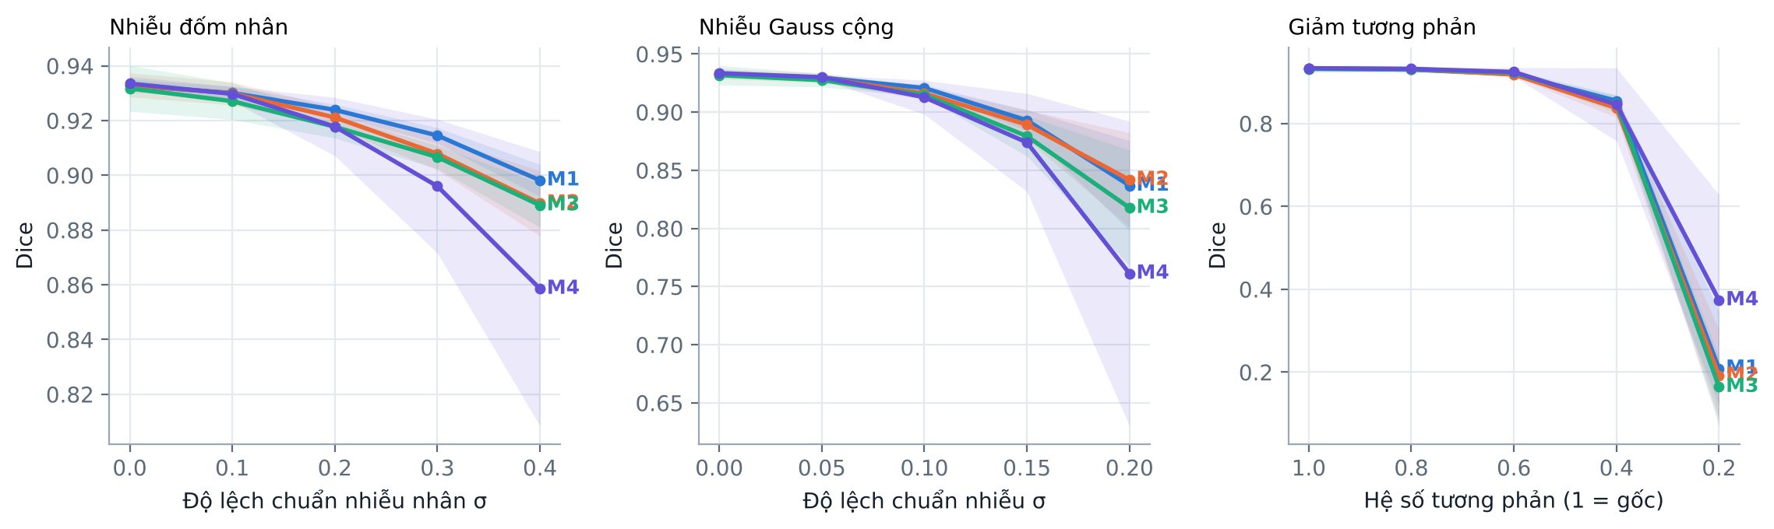
Hình 4.5. Suy giảm Dice theo mức nhiễu đốm, nhiễu Gauss và giảm tương phản (vùng tô: ± độ lệch chuẩn)
Kết quả ở Hình 4.5 không ủng hộ giả thuyết CH3 cho mô hình đề xuất. Ở mức nhiễu đốm cao nhất (σ = 0,4), U-Net cơ sở giữ Dice 0,898 trong khi M4 giảm còn 0,859 (độ lệch chuẩn giữa hạt 0,050, lớn nhất trong bốn mô hình); với nhiễu Gauss σ = 0,2, M4 còn 0,761 so với 0,837 của M1. Các mô hình có attention nói chung suy giảm nhanh hơn U-Net cơ sở khi nhiễu mạnh; một cách giải thích hợp lý là cổng chú ý và CBAM học các đặc trưng chọn lọc hơn nên nhạy hơn khi phân phối nhiễu lệch khỏi lúc huấn luyện. Ngược lại, khi giảm tương phản mạnh (hệ số 0,2), M4 giữ Dice 0,374 trong khi ba mô hình còn lại chỉ 0,209–0,191, nhưng ở mức này mọi mô hình đã hỏng nặng và độ lệch chuẩn giữa các hạt rất lớn nên không nên diễn giải quá mức. Ở các mức nhiễu vừa phải (σ ≤ 0,2 với nhiễu đốm) bốn mô hình gần như không phân biệt được.

4.6. E4 – Khái quát hóa sang miền B
Bảng 4.7. Dice khi huấn luyện ở miền A và kiểm tra ở miền B (không tinh chỉnh)
Mô hình | Dice miền A | Dice miền B | Giảm | Dương tính giả (B)
M1 – U-Net (cơ sở) | 0,933 ± 0,002 | 0,798 ± 0,020 | 0,134 | 0,060 ± 0,017
M2 – Attention U-Net | 0,933 ± 0,004 | 0,807 ± 0,040 | 0,126 | 0,250 ± 0,177
M3 – U-Net + CBAM | 0,932 ± 0,008 | 0,767 ± 0,039 | 0,165 | 0,393 ± 0,430
M4 – Mô hình đề xuất | 0,934 ± 0,003 | 0,822 ± 0,017 | 0,111 | 0,071 ± 0,000

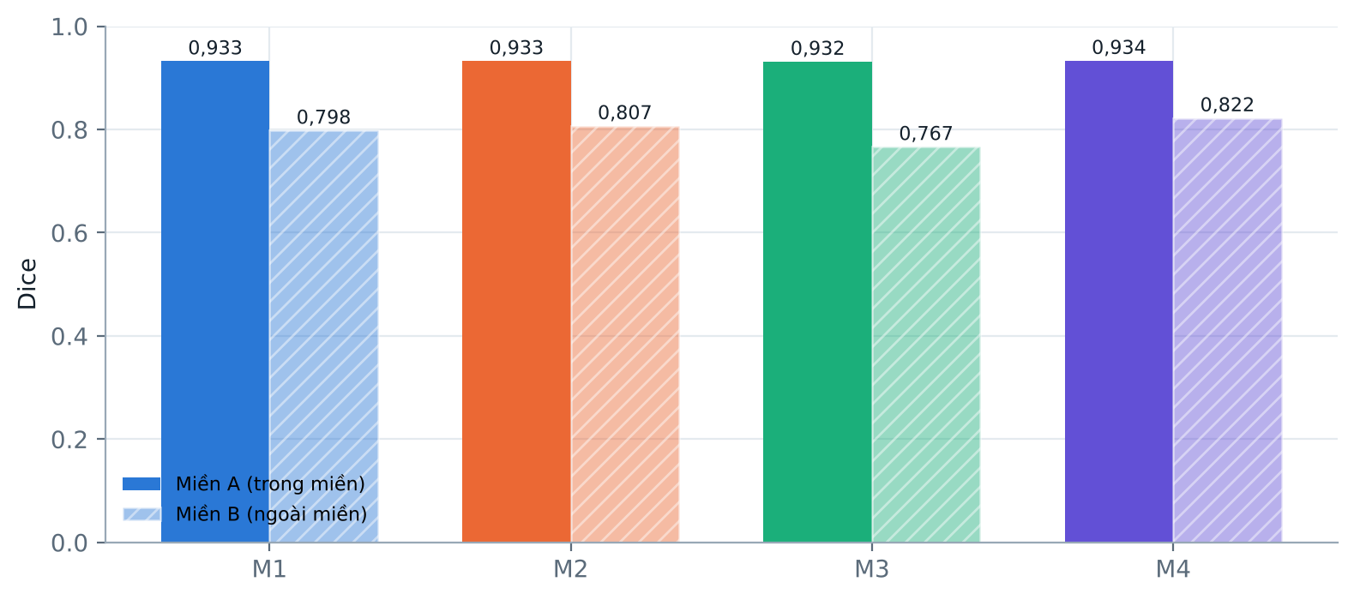
Hình 4.6. Dice ở miền A và miền B (mô phỏng thiết bị siêu âm khác)
Khi chuyển sang miền B (mô phỏng thiết bị khác: tương phản thấp hơn, kích thước đốm khác), mọi mô hình đều giảm đáng kể. M4 giảm ít nhất (0,111) và đạt Dice cao nhất (0,822), hơn M1 (0,798) khoảng 0,024; HD95 ngoài miền của M4 cũng thấp nhất (4,40 so với 4,68 điểm ảnh). M3 kém nhất (0,767) và có tỷ lệ dương tính giả rất biến động. Với ba hạt ngẫu nhiên và độ lệch chuẩn 0,017–0,040, chênh lệch M4–M1 chỉ lớn hơn một độ lệch chuẩn của M1; đây là gợi ý hợp lý chứ chưa phải bằng chứng thống kê chắc chắn. Kết quả này phù hợp một phần với giả thuyết CH4: kết hợp attention ở nhiều mức với giám sát sâu có thể giúp mô hình ít phụ thuộc vào đặc trưng riêng của một thiết bị hơn, nhưng cũng cần so sánh lại trên dữ liệu đa trung tâm thật.

4.7. E5 – Phân tích theo nhóm
Bảng 4.8. Dice theo loại tổn thương và kích thước khối u (tập kiểm tra miền A)
Mô hình | Lành tính | Ác tính | Nhỏ | Vừa | Lớn
M1 – U-Net (cơ sở) | 0,942 | 0,917 | 0,898 | 0,945 | 0,956
M2 – Attention U-Net | 0,945 | 0,912 | 0,904 | 0,942 | 0,953
M3 – U-Net + CBAM | 0,940 | 0,917 | 0,899 | 0,942 | 0,955
M4 – Mô hình đề xuất | 0,945 | 0,913 | 0,904 | 0,943 | 0,954

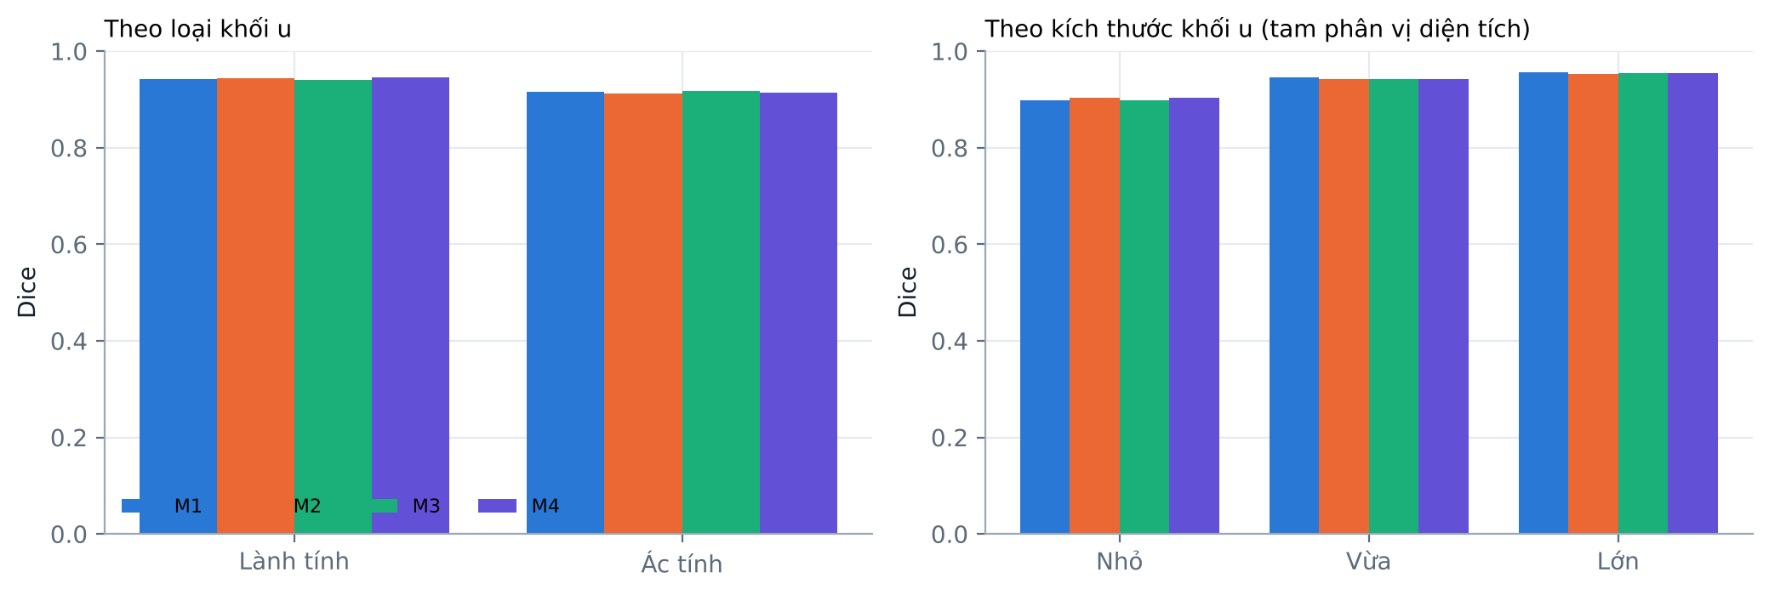
Hình 4.7. Dice theo nhóm lành tính/ác tính và theo kích thước khối u
Ba nhóm kích thước được chia theo tam phân vị diện tích (365 và 592 điểm ảnh, 46/45/45 ảnh). Cả bốn mô hình phân đoạn khối ác tính (biên gai, bóng cản âm) kém hơn khối lành tính khoảng 0,03, và khối nhỏ kém khối lớn khoảng 0,05–0,06 Dice; chênh lệch giữa các mô hình trong cùng một nhóm không đáng kể (dưới 0,01). Mô hình attention nhỏ gọn không giải quyết được khó khăn cố hữu với khối nhỏ — nhóm đáng chú ý nhất khi triển khai. Về dương tính giả trên ảnh bình thường (24 ảnh), M1 và M4 thấp (0,056 và 0,042), trong khi M2 và M3 cao hơn (0,139 và 0,361) và biến động mạnh giữa các hạt.

4.8. Phân tích attention và phân tích lỗi

4.8.1. Bản đồ attention
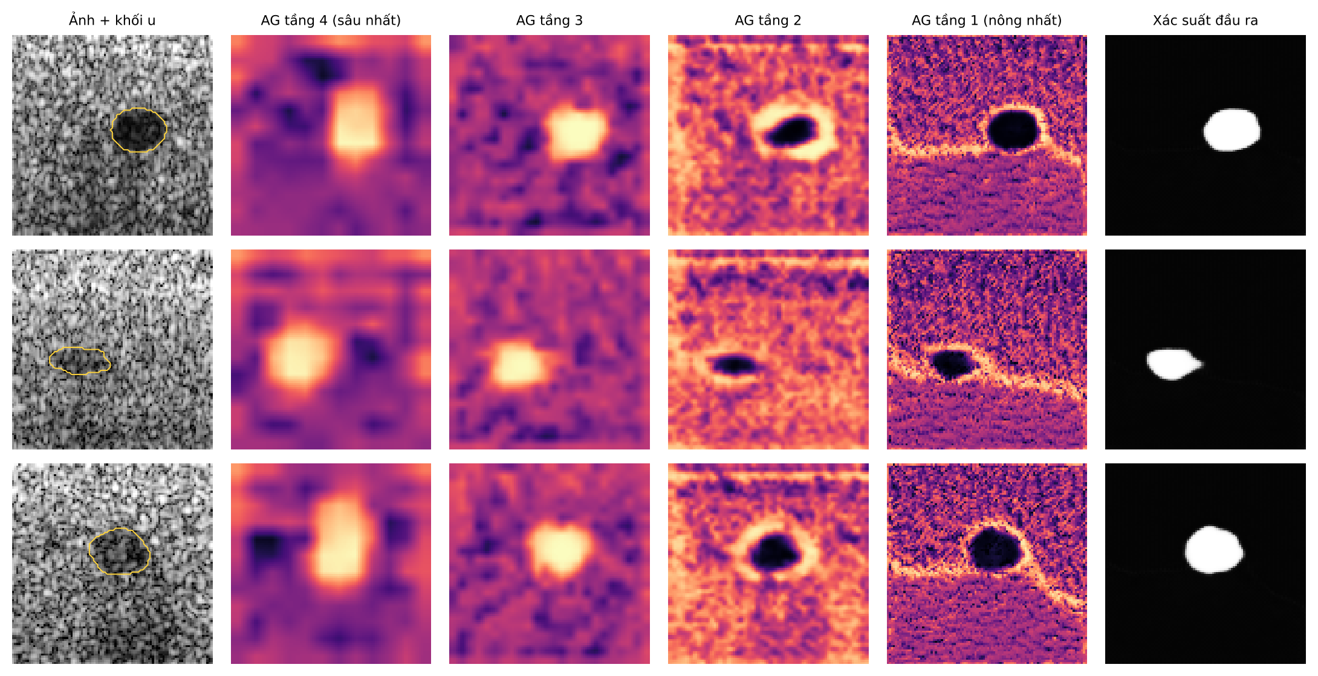
Hình 4.8. Hệ số attention tại các kết nối tắt của M4 (tầng sâu → tầng nông)
Bảng 4.9. Tỷ số hệ số attention trung bình trong khối u so với ngoài khối u (80 ảnh kiểm tra)
Mô hình | Tầng 4 (sâu) | Tầng 3 | Tầng 2 | Tầng 1 (nông)
M2 – Attention U-Net | 1,92 | 1,67 | 1,87 | 0,68
A4 – AG + CBAM đáy | 0,67 | 1,88 | 1,87 | 0,28
M4 – Mô hình đề xuất | 1,93 | 1,92 | 0,61 | 0,39

Tỷ số lớn hơn 1 nghĩa là cổng chú ý gán trọng số cao hơn cho vùng khối u. Ở M4 hai cổng sâu có tỷ số 1,93 và 1,92: đúng như thiết kế, chúng làm nổi bật vùng tổn thương ở mức ngữ nghĩa cao. Ngược lại, hai cổng nông có tỷ số 0,61 và 0,39 nhỏ hơn 1, tức tập trung vào vùng nền và đường biên; điều này hợp lý vì đặc trưng mức thấp ở các kết nối tắt cung cấp chi tiết biên, còn thông tin định vị khối u đã được các tầng sâu xử lý. Kết quả cho thấy attention hoạt động có ý nghĩa, nhưng chưa chứng minh được rằng nó là nguyên nhân của cải thiện hiệu năng (xem mục 4.2–4.3).

4.8.2. Phân loại lỗi và các ca khó
Bảng 4.10. Phân loại kết quả phân đoạn trên 136 ảnh có khối u (hạt 0)
Mô hình | Tốt | Biên lệch | Lấn rộng | Bỏ sót/sai vị trí | Tổng
M1 – U-Net (cơ sở) | 130 | 4 | 2 | 0 | 136
M2 – Attention U-Net | 134 | 2 | 0 | 0 | 136
M3 – U-Net + CBAM | 130 | 5 | 1 | 0 | 136
M4 – Mô hình đề xuất | 130 | 5 | 1 | 0 | 136

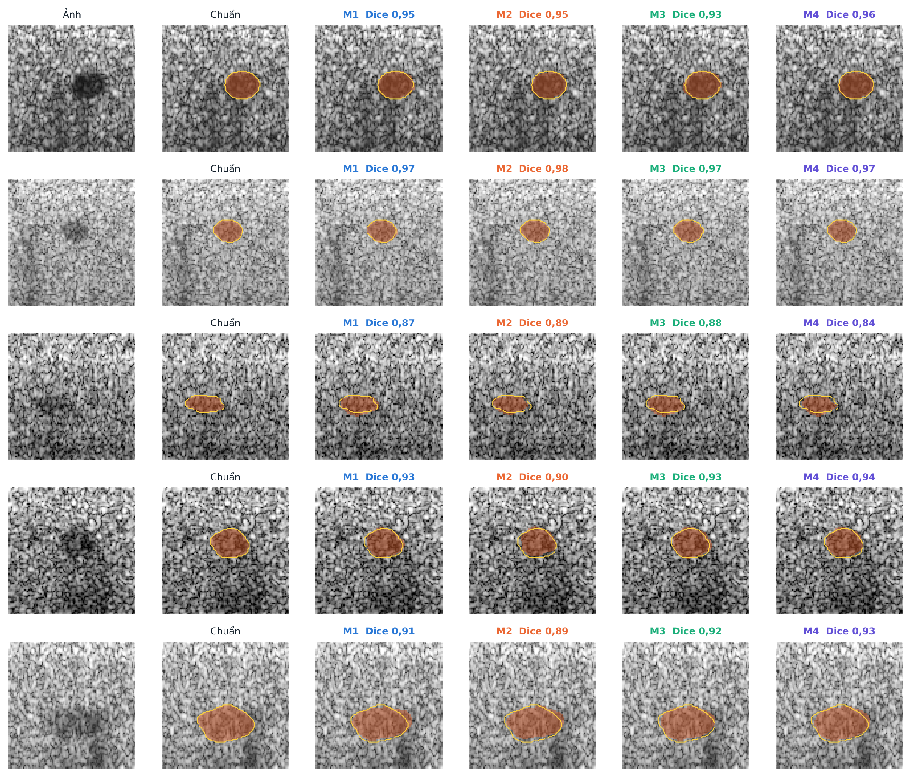
Hình 4.9. So sánh định tính: ảnh, mặt nạ chuẩn và dự đoán của bốn mô hình (đường viền vàng: mặt nạ chuẩn)
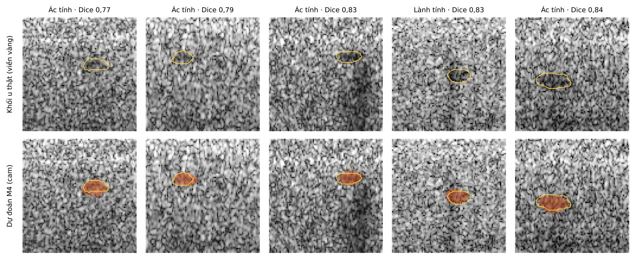
Hình 4.10. Các ca có Dice thấp nhất
Với ngưỡng Dice ≥ 0,85 là phân đoạn tốt, 130–134 trong 136 ảnh được phân đoạn tốt ở mọi mô hình; không mô hình nào bỏ sót hoàn toàn hay đặt sai vị trí khối u. Lỗi còn lại chủ yếu là biên lệch ở khối nhỏ, mờ (Hình 4.10) và một số ít trường hợp lấn rộng quá mức. Điều này cho thấy mức khó của bộ mô phỏng thấp hơn ảnh thật, và phần khó nhất của bài toán nằm ở độ chính xác biên chứ không phải ở việc tìm vị trí.

4.9. Kết quả trên ảnh siêu âm thật (STU-Hospital)
Để kiểm chứng trên ảnh thật, đồ án dùng bộ STU-Hospital [45]: 42 ảnh siêu âm vú thật kèm mặt nạ khối u do bác sĩ khoanh, công bố công khai trên GitHub. Hai thí nghiệm được thực hiện (tệp real_experiments.py): R1 – đưa thẳng các mô hình M1–M4 đã học trên ảnh mô phỏng vào ảnh thật, không học thêm; R2 – kiểm định chéo 5 phần, tinh chỉnh từ trọng số mô phỏng trên 4/5 số ảnh và đánh giá trên phần còn lại, 3 hạt ngẫu nhiên, 60 epoch, ảnh 96×96. Ngoài ra thử công thức huấn luyện R: giám sát sâu với trọng số giảm dần về 0, tăng cường dữ liệu đặc thù siêu âm (nhiễu đốm nhân, làm mờ, gamma), AdamW với lịch cosine và lật ngang khi suy luận; công thức này được áp dụng cho cả M1 và M4 để tách tác dụng của cách huấn luyện khỏi kiến trúc.
Bảng 4.11. Dice trên 42 ảnh siêu âm thật STU-Hospital
Mô hình | R1: chưa học ảnh thật | R2: tinh chỉnh (5 phần) | Ảnh Dice ≥ 0,80 (R2)
M1 – U-Net (cơ sở) | 0,554 | 0,842 | 36/42
M2 – Attention U-Net | 0,424 | 0,844 | 36/42
M3 – U-Net + CBAM | 0,520 | 0,846 | 34/42
M4 – Mô hình đề xuất | 0,621 | 0,850 | 37/42
M4, khởi tạo ngẫu nhiên | – | 0,833 | 33/42
M1 + công thức R | – | 0,856 | 36/42
M4 + công thức R (M4-R) | – | 0,856 | 36/42

Khi chưa từng thấy ảnh thật, M4 khái quát tốt nhất (Dice 0,621 so với 0,554 của U-Net), phù hợp với kết quả E4 ở mục 4.6. Sau khi tinh chỉnh, bốn mô hình đạt Dice 0,842–0,850; M4 cao nhất và hơn U-Net trên từng ảnh theo kiểm định Wilcoxon (Δ = +0,008, p = 0,041), nhưng không khác biệt rõ với M2 và M3. Tiền huấn luyện trên ảnh mô phỏng có ích (Δ = +0,017, p = 0,010 so với M4 khởi tạo ngẫu nhiên). Công thức R nâng M4 lên 0,856 (Δ = +0,006, p = 0,030), nhưng cũng nâng U-Net lên 0,856: phần lợi đến từ cách huấn luyện, không phải từ kiến trúc. Vì có 8 phép so sánh trên cùng 42 ảnh, nếu hiệu chỉnh Bonferroni (ngưỡng 0,006) thì chưa phép nào đạt ý nghĩa thống kê; các kết luận trên cần được xác nhận trên bộ lớn hơn như BUSI hoặc BUS-BRA với ảnh 256×256.

4.10. Thảo luận
Bảng 4.12. Tóm tắt kiểm chứng các câu hỏi nghiên cứu trên dữ liệu mô phỏng
Mã | Câu hỏi nghiên cứu | Bằng chứng | Kết luận
CH1 | Attention Gate có cải thiện phân đoạn so với U-Net? | E1, E2: chênh lệch Dice < 0,002, p > 0,05 | Chưa chứng minh
CH2 | Khối chú ý ở tầng đáy có đóng góp thêm khi kết hợp AG? | E2: A4 ≈ A1 (một hạt) | Chưa chứng minh
CH3 | Mô hình attention có bền hơn trước nhiễu và tương phản thấp? | E3: M4 kém hơn M1 khi nhiễu mạnh; tốt hơn khi tương phản rất thấp | Không ủng hộ (nhiễu); không kết luận (tương phản)
CH4 | Có khái quát tốt hơn sang miền thiết bị khác? | E4: Dice miền B của M4 cao nhất, giảm ít nhất | Ủng hộ một phần

Đối chiếu với mục tiêu và giả thuyết. (1) Về CH1, trên dữ liệu mô phỏng không có bằng chứng thống kê cho việc attention cải thiện Dice trên cùng miền; lợi ích thấy rõ chỉ ở Precision (ít lấn rộng) và ở HD95 của vài cấu hình. (2) Về CH2, khối SE/CBAM ở tầng đáy không đem lại thêm so với Attention Gate đơn thuần, nhưng cũng không gây hại và cho kết quả ổn định hơn so với CBAM ở mọi tầng. (3) Về CH3, kết quả trái với kỳ vọng: M4 nhạy hơn với nhiễu cộng/nhân mạnh; giữ độ bền tốt hơn chỉ khi giảm tương phản. (4) Về CH4, M4 khái quát sang miền B tốt nhất, giảm Dice ít nhất, là kết quả tích cực nhất của đề tài.
Hạn chế. Dữ liệu là mô phỏng với một khối u trên mỗi ảnh và nền đơn giản; ảnh nhỏ (96×96) và mô hình nhỏ (0,5 triệu tham số) vì huấn luyện trên CPU; chỉ 3 hạt ngẫu nhiên và một hạt cho ablation; siêu tham số không được tinh chỉnh riêng cho từng mô hình; M3 gặp một lượt huấn luyện thất bại; chưa so sánh với các kiến trúc mạnh hơn (UNet++, TransUNet) và chưa đánh giá bởi bác sĩ. Các hạn chế này nghĩa là kết luận chỉ mang tính kiểm chứng phương pháp.
Hướng khắc phục. Chạy lại toàn bộ quy trình trên BUSI (và UDIAT làm tập ngoài), dùng 5 hạt ngẫu nhiên, tăng ảnh lên 256×256 trên GPU, thêm các kiến trúc đối chứng, và tinh chỉnh tốc độ học riêng cho M3. Phần mềm đã được thiết kế để các bước này chỉ cần thay tham số dòng lệnh.

4.10.1. Các mối đe dọa tới tính hợp lệ
Tính hợp lệ nội tại. Mọi mô hình dùng cùng dữ liệu, cùng phép chia, cùng siêu tham số và cùng tập hạt ngẫu nhiên nên so sánh là công bằng về quy trình. Tuy nhiên tốc độ học 10⁻³ được chọn chung có thể thuận lợi cho U-Net cơ sở hơn các mô hình có thêm khối chú ý, và lượt thất bại của M3 là dấu hiệu rõ nhất. Việc thay hạt 1 của M3 bằng hạt 3 sau khi biết kết quả là một lựa chọn hậu nghiệm; đồ án giữ lại và báo cáo lượt thất bại để người đọc tự đánh giá tác động. Nếu tính lượt đó như một kết quả Dice bằng 0, M3 sẽ kém hẳn các mô hình khác, nghĩa là kết luận về tính ổn định của M3 không phụ thuộc vào việc loại bỏ lượt chạy này.
Tính hợp lệ bên ngoài. Dữ liệu mô phỏng chỉ có một khối u gần elip với biên được điều biến, nền có đốm Rayleigh, bóng cản âm và các vật gây nhiễu đơn giản. Ảnh thật còn có nhiều lớp mô (da, mỡ, tuyến, cơ), khối u đa ổ, vi vôi hóa, kẹp đo và chữ ghi chú trên ảnh. Hai miền A và B chỉ khác về tương phản và kích thước đốm, trong khi sự khác biệt giữa các thiết bị thật còn bao gồm tần số đầu dò, dải động, bộ lọc hậu xử lý và cách lưu ảnh. Vì vậy mức giảm Dice ở E4 nên được hiểu là minh họa cơ chế chứ không phải ước lượng độ lệch miền thực tế.
Tính hợp lệ cấu trúc. Dice và HD95 đo mức trùng khớp hình học nhưng chưa phản ánh giá trị lâm sàng: sai số vài điểm ảnh ở biên khối u nhỏ có thể không quan trọng, trong khi bỏ sót một ổ nhỏ có thể rất quan trọng. Do mỗi ảnh mô phỏng chỉ có một khối u nên chưa đo được khả năng phát hiện khối u thứ hai. Các chỉ số này cần được bổ sung bằng đánh giá của bác sĩ và các chỉ số mức tổn thương như độ nhạy phát hiện.
Tính hợp lệ kết luận thống kê. Kiểm định Wilcoxon được thực hiện trên 136 ảnh với Dice từng ảnh đã lấy trung bình qua các hạt ngẫu nhiên; cách làm này coi các ảnh là độc lập nhưng không phản ánh phương sai do hạt, vốn lớn hơn chênh lệch giữa các mô hình (mục 4.2). Với ba hạt, không thể kiểm định đáng tin cậy ở mức hạt; khuyến nghị tăng lên ít nhất năm hạt trên BUSI và dùng kiểm định theo hạt hoặc mô hình hỗn hợp.

4.10.2. Ý nghĩa đối với triển khai thực tế
Một hệ thống hỗ trợ phân đoạn khối u chỉ hữu ích nếu tích hợp được vào quy trình đọc ảnh. Kết quả ở mục 4.4 cho thấy mô hình đề xuất đủ nhỏ để chạy tương tác trên CPU phổ thông; các yêu cầu còn lại nằm ở độ tin cậy và an toàn. Thứ nhất, hệ thống phải hiển thị mặt nạ dưới dạng đề xuất cho người đọc chỉnh sửa, không tự động đưa ra kết luận; ứng dụng minh họa vì vậy có thanh trượt ngưỡng, độ trong suốt và hiển thị bản đồ attention để bác sĩ kiểm tra. Thứ hai, cần cơ chế cảnh báo khi ảnh nằm ngoài miền huấn luyện: kết quả E4 cho thấy Dice có thể giảm hơn 0,11 khi đổi thiết bị mà không có dấu hiệu nào trên giao diện; có thể bổ sung ước lượng độ bất định hoặc kiểm tra thống kê của ảnh đầu vào. Thứ ba, dữ liệu y tế thật phải được ẩn danh và lưu trữ theo quy định bảo vệ dữ liệu cá nhân; ứng dụng minh họa chỉ xử lý ảnh trong bộ nhớ và không lưu tệp tải lên.
Về mặt pháp lý, phần mềm phân đoạn dùng cho chẩn đoán thường được xếp vào nhóm thiết bị y tế phần mềm, đòi hỏi thẩm định lâm sàng và đăng ký lưu hành trước khi sử dụng. Đồ án này thuộc phạm vi nghiên cứu và đào tạo, nên giao diện hiển thị cảnh báo thường trực rằng kết quả chỉ mang tính tham khảo.

4.11. Ứng dụng phần mềm minh họa
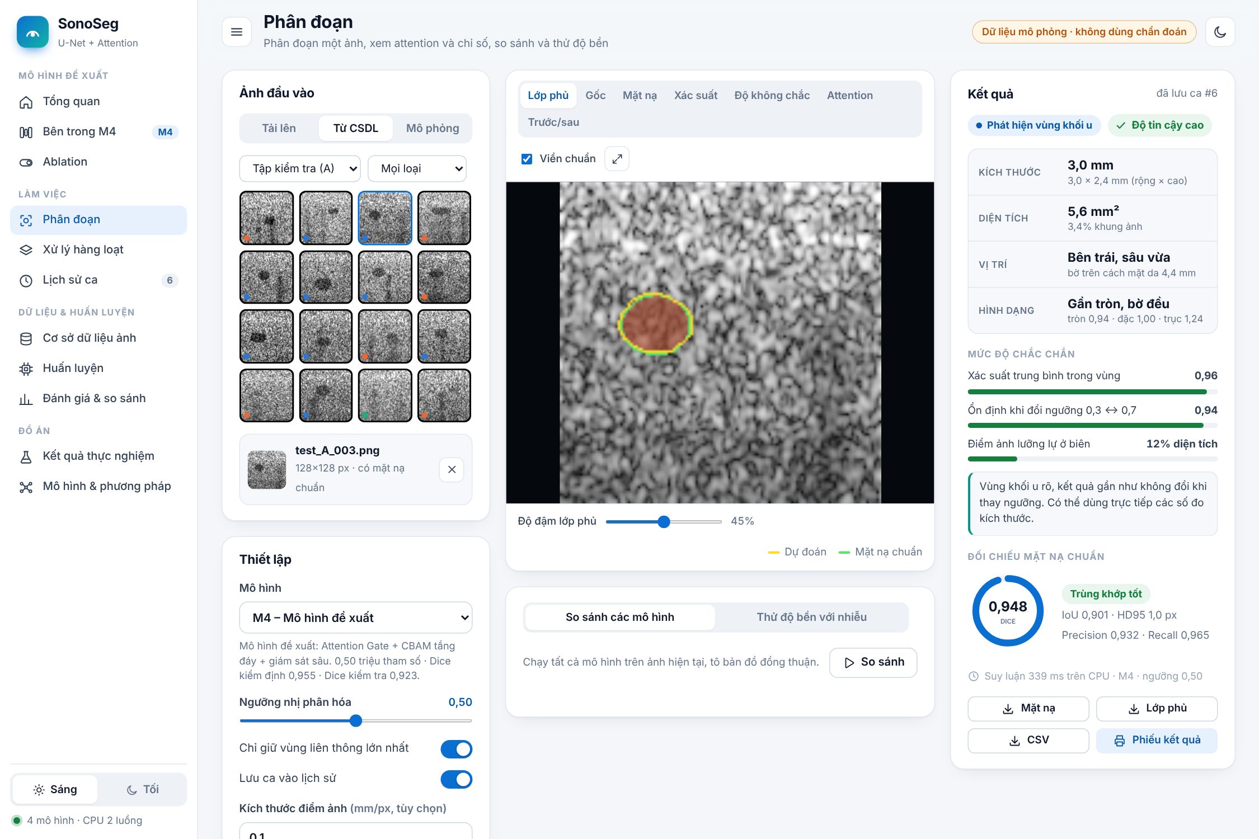
Hình 4.11. Trang Phân đoạn của SonoSeg: ảnh chọn từ cơ sở dữ liệu, lớp phủ dự đoán (viền vàng) và mặt nạ chuẩn (viền xanh), vòng Dice và chỉ số hình thái
Phần mềm SonoSeg đưa toàn bộ quy trình của đồ án vào một ứng dụng chạy trên máy cục bộ (Hình 4.11). Người dùng có thể làm đủ luồng: xem bộ ảnh mẫu trong cơ sở dữ liệu; huấn luyện một mô hình mới; đánh giá và so sánh các mô hình; phân đoạn từng ca. Mỗi ca được lưu vào lịch sử và có thể in thành phiếu kết quả. Trên CPU, thời gian suy luận khoảng 10–30 ms một ảnh. Một lần huấn luyện M4 10 epoch trên 240 ảnh mẫu mất khoảng 1–1,5 phút; biểu đồ loss và Dice kiểm định cập nhật theo từng epoch, sau đó mô hình được tự động đánh giá trên tập kiểm tra. Mức độ chắc chắn mà ứng dụng báo phản ánh đúng chất lượng: trên 121 ảnh có khối u của tập kiểm tra và thiết bị khác, M4 có Dice trung bình 0,91 ở 111 ảnh được báo “cao”, 0,79 ở 5 ảnh “trung bình” và 0,37 ở 5 ảnh “thấp”.
Trang Đánh giá & so sánh dùng bộ ảnh mẫu và 42 ảnh thật để so sánh các mô hình; kết quả khớp với E1, E4 và mục 4.9. Các điểm cuối API và giao diện đều đạt qua 14 ca kiểm thử tự động và kiểm thử trên trình duyệt (Phụ lục D). Ứng dụng chỉ nhằm minh họa và nghiên cứu, không dùng để chẩn đoán.

4.12. Kết luận chương
Chương này trình bày kết quả sáu thí nghiệm trên dữ liệu mô phỏng. Bốn mô hình ngang nhau về Dice trên cùng miền; mô hình đề xuất M4 khái quát tốt nhất sang miền khác và gần như không tốn thêm tham số, nhưng kém bền hơn với nhiễu mạnh; CBAM ở mọi tầng kém ổn định; attention ở tầng sâu thực sự tập trung vào vùng khối u. Trên 42 ảnh thật (mục 4.9), M4 khái quát tốt nhất khi chưa học ảnh thật và nhỉnh hơn U-Net sau tinh chỉnh, nhưng mức chênh còn nhỏ so với cỡ mẫu.

KẾT LUẬN VÀ HƯỚNG PHÁT TRIỂN

Kết quả đạt được
Đồ án đã xây dựng hoàn chỉnh một quy trình phân đoạn khối u trên ảnh siêu âm vú bằng U-Net kết hợp attention, gồm: (1) bộ sinh ảnh siêu âm mô phỏng hai miền thiết bị; (2) các mô hình U-Net, Attention U-Net, U-Net + CBAM, mô hình đề xuất M4 (Attention Gate + CBAM ở tầng đáy + giám sát sâu) và các biến thể ablation; (3) khung huấn luyện, đánh giá, kiểm định thống kê; (4) phần mềm web SonoSeg có cơ sở dữ liệu SQLite, huấn luyện, đánh giá, phân đoạn, ablation và lịch sử ca ngay trên giao diện.
Trên dữ liệu mô phỏng, các mô hình đạt Dice khoảng 0,93 trên cùng miền và không khác biệt có ý nghĩa thống kê; mô hình đề xuất cho khái quát hóa sang miền khác tốt nhất (Dice 0,822 so với 0,798 của U-Net) với chi phí thêm khoảng 2,7% tham số; bản đồ attention ở tầng sâu tập trung vào khối u. Trên 42 ảnh siêu âm thật STU-Hospital, M4 đạt Dice 0,621 khi chưa học ảnh thật (U-Net 0,554) và 0,856 sau khi tinh chỉnh với công thức cải tiến. Đồ án cũng ghi nhận các kết quả không như kỳ vọng: attention không cải thiện Dice trên cùng miền, M4 nhạy hơn với nhiễu mạnh, CBAM ở mọi tầng có thể làm huấn luyện thất bại.

Hạn chế của đề tài
Phần lớn số liệu đến từ dữ liệu mô phỏng ở độ phân giải thấp, huấn luyện trên CPU với mô hình nhỏ và ít hạt ngẫu nhiên; kiểm chứng trên ảnh thật mới dừng ở 42 ảnh STU-Hospital, chưa có kết quả trên BUSI/UDIAT và chưa có đánh giá của bác sĩ. Kết luận về hiệu quả của attention vì vậy chưa thể khái quát cho ảnh siêu âm thật.

Hướng phát triển
- Chạy lại toàn bộ thực nghiệm trên BUSI và UDIAT với cấu hình trong đề cương (256×256, 5 hạt ngẫu nhiên, GPU), bổ sung vào mục 4.9.
- Bổ sung kiến trúc đối chứng (UNet++, TransUNet) và thích nghi miền; đọc tệp DICOM, đánh giá thực địa cùng bác sĩ.

TÀI LIỆU THAM KHẢO
[1] H. Sung et al., “Global cancer statistics 2020: GLOBOCAN estimates of incidence and mortality worldwide for 36 cancers in 185 countries,” CA: A Cancer Journal for Clinicians, vol. 71, no. 3, pp. 209–249, 2021.
[2] International Agency for Research on Cancer, “Viet Nam – Global Cancer Observatory fact sheet (GLOBOCAN),” https://gco.iarc.who.int/media/globocan/factsheets/populations/704-viet-nam-fact-sheet.pdf, truy cập 10/2026.
[3] E. B. Mendelson et al., ACR BI-RADS Atlas: Breast Imaging Reporting and Data System, 5th ed. Reston, VA, USA: American College of Radiology, 2013.
[4] A. T. Stavros et al., “Solid breast nodules: Use of sonography to distinguish between benign and malignant lesions,” Radiology, vol. 196, no. 1, pp. 123–134, 1995.
[5] M. Xian et al., “Automatic breast ultrasound image segmentation: A survey,” Pattern Recognition, vol. 79, pp. 340–355, 2018.
[6] O. Ronneberger, P. Fischer, and T. Brox, “U-Net: Convolutional networks for biomedical image segmentation,” in Proc. MICCAI, 2015, pp. 234–241.
[7] O. Oktay et al., “Attention U-Net: Learning where to look for the pancreas,” arXiv:1804.03999, 2018.
[8] J. Hu, L. Shen, and G. Sun, “Squeeze-and-excitation networks,” in Proc. IEEE CVPR, 2018, pp. 7132–7141.
[9] S. Woo, J. Park, J.-Y. Lee, and I. S. Kweon, “CBAM: Convolutional block attention module,” in Proc. ECCV, 2018, pp. 3–19.
[10] W. Al-Dhabyani, M. Gomaa, H. Khaled, and A. Fahmy, “Dataset of breast ultrasound images,” Data in Brief, vol. 28, art. 104863, 2020.
[11] A. Paszke et al., “PyTorch: An imperative style, high-performance deep learning library,” in Advances in Neural Information Processing Systems (NeurIPS), 2019.
[12] F. Wilcoxon, “Individual comparisons by ranking methods,” Biometrics Bulletin, vol. 1, no. 6, pp. 80–83, 1945.
[13] B. Efron and R. J. Tibshirani, An Introduction to the Bootstrap. New York, NY, USA: Chapman & Hall, 1993.
[14] J. W. Goodman, “Some fundamental properties of speckle,” Journal of the Optical Society of America, vol. 66, no. 11, pp. 1145–1150, 1976.
[15] C. B. Burckhardt, “Speckle in ultrasound B-mode scans,” IEEE Transactions on Sonics and Ultrasonics, vol. 25, no. 1, pp. 1–6, 1978.
[16] H. Guan and M. Liu, “Domain adaptation for medical image analysis: A survey,” IEEE Transactions on Biomedical Engineering, vol. 69, no. 3, pp. 1173–1185, 2022.
[17] G. Litjens et al., “A survey on deep learning in medical image analysis,” Medical Image Analysis, vol. 42, pp. 60–88, 2017.
[18] J. Long, E. Shelhamer, and T. Darrell, “Fully convolutional networks for semantic segmentation,” in Proc. IEEE CVPR, 2015, pp. 3431–3440.
[19] Z. Zhou, M. M. R. Siddiquee, N. Tajbakhsh, and J. Liang, “UNet++: A nested U-Net architecture for medical image segmentation,” in DLMIA/ML-CDS, 2018, pp. 3–11.
[20] Z. Gu et al., “CE-Net: Context encoder network for 2D medical image segmentation,” IEEE Transactions on Medical Imaging, vol. 38, no. 10, pp. 2281–2292, 2019.
[21] F. Isensee, P. F. Jaeger, S. A. A. Kohl, J. Petersen, and K. H. Maier-Hein, “nnU-Net: A self-configuring method for deep learning-based biomedical image segmentation,” Nature Methods, vol. 18, no. 2, pp. 203–211, 2021.
[22] J. Chen et al., “TransUNet: Transformers make strong encoders for medical image segmentation,” arXiv:2102.04306, 2021.
[23] H. Cao et al., “Swin-Unet: Unet-like pure transformer for medical image segmentation,” in Proc. ECCV Workshops, 2022, pp. 205–218.
[24] A. Vaswani et al., “Attention is all you need,” in Advances in Neural Information Processing Systems (NeurIPS), 2017.
[25] A. Dosovitskiy et al., “An image is worth 16×16 words: Transformers for image recognition at scale,” in Proc. ICLR, 2021.
[26] D. Bahdanau, K. Cho, and Y. Bengio, “Neural machine translation by jointly learning to align and translate,” in Proc. ICLR, 2015.
[27] J. Schlemper et al., “Attention gated networks: Learning to leverage salient regions in medical images,” Medical Image Analysis, vol. 53, pp. 197–207, 2019.
[28] A. Vakanski, M. Xian, and P. E. Freer, “Attention-enriched deep learning model for breast tumor segmentation in ultrasound images,” Ultrasound in Medicine & Biology, vol. 46, no. 10, pp. 2819–2833, 2020.
[29] M. H. Yap et al., “Automated breast ultrasound lesions detection using convolutional neural networks,” IEEE Journal of Biomedical and Health Informatics, vol. 22, no. 4, pp. 1218–1226, 2018.
[30] S. Ioffe and C. Szegedy, “Batch normalization: Accelerating deep network training by reducing internal covariate shift,” in Proc. ICML, 2015, pp. 448–456.
[31] K. He, X. Zhang, S. Ren, and J. Sun, “Deep residual learning for image recognition,” in Proc. IEEE CVPR, 2016, pp. 770–778.
[32] N. Srivastava, G. Hinton, A. Krizhevsky, I. Sutskever, and R. Salakhutdinov, “Dropout: A simple way to prevent neural networks from overfitting,” Journal of Machine Learning Research, vol. 15, pp. 1929–1958, 2014.
[33] F. Milletari, N. Navab, and S.-A. Ahmadi, “V-Net: Fully convolutional neural networks for volumetric medical image segmentation,” in Proc. 3DV, 2016, pp. 565–571.
[34] C. H. Sudre, W. Li, T. Vercauteren, S. Ourselin, and M. J. Cardoso, “Generalised Dice overlap as a deep learning loss function for highly unbalanced segmentations,” in DLMIA, 2017, pp. 240–248.
[35] C.-Y. Lee, S. Xie, P. Gallagher, Z. Zhang, and Z. Tu, “Deeply-supervised nets,” in Proc. AISTATS, 2015, pp. 562–570.
[36] T.-Y. Lin, P. Goyal, R. Girshick, K. He, and P. Dollár, “Focal loss for dense object detection,” in Proc. IEEE ICCV, 2017, pp. 2980–2988.
[37] A. A. Taha and A. Hanbury, “Metrics for evaluating 3D medical image segmentation: Analysis, selection, and tool,” BMC Medical Imaging, vol. 15, art. 29, 2015.
[38] D. P. Huttenlocher, G. A. Klanderman, and W. J. Rucklidge, “Comparing images using the Hausdorff distance,” IEEE Transactions on Pattern Analysis and Machine Intelligence, vol. 15, no. 9, pp. 850–863, 1993.
[39] L. Maier-Hein et al., “Metrics reloaded: Recommendations for image analysis validation,” Nature Methods, vol. 21, pp. 195–212, 2024.
[40] J. Demšar, “Statistical comparisons of classifiers over multiple data sets,” Journal of Machine Learning Research, vol. 7, pp. 1–30, 2006.
[41] D. P. Kingma and J. Ba, “Adam: A method for stochastic optimization,” in Proc. ICLR, 2015.
[42] C. Shorten and T. M. Khoshgoftaar, “A survey on image data augmentation for deep learning,” Journal of Big Data, vol. 6, art. 60, 2019.
[43] A. Buslaev et al., “Albumentations: Fast and flexible image augmentations,” Information, vol. 11, no. 2, art. 125, 2020.
[44] M. Grinberg, Flask Web Development: Developing Web Applications with Python, 2nd ed. Sebastopol, CA, USA: O’Reilly Media, 2018.
[45] Z. Zhuang, N. Li, A. N. Joseph Raj, V. G. V. Mahesh, and S. Qiu, “An RDAU-NET model for lesion segmentation in breast ultrasound images,” PLoS ONE, vol. 14, no. 8, art. e0221535, 2019.

PHỤ LỤC

Phụ lục A. Hướng dẫn cài đặt và chạy phần mềm
Cấu trúc thư mục bàn giao: PhanMem/ (mã nguồn, trọng số, kết quả), BaoCao/ (đồ án này) và Slide/ (bài thuyết trình). Cài đặt và chạy ứng dụng web:
cd PhanMem
pip install -r requirements.txt
python app.py --open # mở http://127.0.0.1:5000
python manage.py import-busi <thư mục BUSI> # (tùy chọn) nhập BUSI thật vào CSDL

Trên Windows có thể bấm đúp tệp run_web.bat: lần đầu tệp tự tạo môi trường ảo, cài thư viện và mở trình duyệt. Kiểm thử tự động: python -m pytest -q tests.
Huấn luyện và đánh giá lại trên dữ liệu mô phỏng:
python run_experiments.py --stage train
python run_experiments.py --stage eval

Huấn luyện trên BUSI thật (giải nén bộ dữ liệu vào data/Dataset_BUSI_with_GT):
python train.py --data busi --busi-root data/Dataset_BUSI_with_GT \
--model M4 --size 256 --base 16 --epochs 100 --bs 8 --lr 1e-4 --seed 0
cp weights/runs/M4_s0.pt weights/final/M4.pt # ứng dụng web tự nạp

Phụ lục B. Các điểm cuối API
GET /api/health, /api/models, /api/stats, /api/results
POST /api/segment | /api/compare | /api/robustness | /api/batch (image | image_id, …)
GET/POST/DELETE /api/images… POST /api/train, /api/train/stop GET /api/runs
POST /api/evaluate, /api/evaluate/robustness GET /api/evals, /api/cases, /api/cases.csv

Phụ lục C. Trích mã nguồn chính
Cổng chú ý (Attention Gate) trong models.py:
class AttentionGate(nn.Module):
def __init__(self, cx, cg, cint):
super().__init__()
self.wx = nn.Sequential(nn.Conv2d(cx, cint, 1, bias=False), nn.BatchNorm2d(cint))
self.wg = nn.Sequential(nn.Conv2d(cg, cint, 1, bias=False), nn.BatchNorm2d(cint))
self.psi = nn.Sequential(nn.Conv2d(cint, 1, 1), nn.BatchNorm2d(1), nn.Sigmoid())

def forward(self, x, g):
g = F.interpolate(g, size=x.shape[2:], mode='bilinear', align_corners=False)
a = self.psi(F.relu(self.wx(x) + self.wg(g), inplace=True))
return x * a

Hàm mất mát BCE + Dice trong train.py:
def dice_loss(logits, y, eps=1.0):
p = torch.sigmoid(logits)
inter = (p * y).sum((1, 2, 3)); den = p.sum((1, 2, 3)) + y.sum((1, 2, 3))
return (1 - (2 * inter + eps) / (den + eps)).mean()

def seg_loss(logits, y, lam=0.5):
return lam * F.binary_cross_entropy_with_logits(logits, y) + (1 - lam) * dice_loss(logits, y)

Phụ lục D. Kịch bản kiểm thử chức năng phần mềm
Bảng PL.1. Các ca kiểm thử chức năng đã thực hiện
STT | Thao tác | Kết quả mong đợi | Kết quả
1 | pytest các hàm độ đo (Dice, IoU, HD95) | 3 ca đạt | Đạt
2 | Khởi động với CSDL trống | Tự sinh bộ ảnh mẫu, đánh giá M1–M4 trên tập A và B | Đạt
3 | POST /api/segment, /api/anatomy với image_id (M4, mm/px = 0,1) | Dice > 0,5; 4 bản đồ attention, CBAM, 4 đầu ra giám sát sâu; ca được lưu | Đạt
4 | Ảnh JPG màu 420×300; tệp hỏng; thiếu ảnh | Đúng kích thước gốc; mã 400 kèm thông báo | Đạt
5 | So sánh mọi mô hình, quét độ bền 5 mức, hàng loạt có tệp hỏng | Đủ kết quả; ZIP có ket_qua.csv | Đạt
6 | Thêm ảnh kèm mặt nạ, chuyển sang tập huấn luyện, xóa; xóa ảnh mẫu | Thành công; ảnh mẫu được bảo vệ (400) | Đạt
7 | Đánh giá M1 trên tập kiểm tra; thử độ bền | Lưu vào bảng evals; 5 giá trị Dice | Đạt
8 | Huấn luyện 1 epoch; gửi yêu cầu huấn luyện thứ hai khi đang bận | Hoàn tất, có mô hình R mới; yêu cầu thứ hai bị từ chối (409) | Đạt
9 | Playwright: 11 trang, sáng và tối, rộng 1600 px và 390 px | Không lỗi script, không tràn ngang | Đạt
10 | Playwright: huấn luyện M4 qua giao diện; in phiếu kết quả | Biểu đồ cập nhật trực tiếp; phiếu vừa một trang A4 | Đạt

